SLUŽBENI GLASNIK

Službeno glasilo općine Gornji Bogićevci

### R E P U B L I K A H R V A T S K A

### BRODSKO – POSAVSKA ŽUPANIJA

## OPĆINA GORNJI BOGIĆEVCI

|  |  |  |
| --- | --- | --- |
| Godina  15 | Gornji Bogićevci, 12.04.2021. godine | Broj  02/2021 |

1. Akti Općinskog vijeća

2. Akti Načelnika

1. Ostalo

* ***Akti Općinskog vijeća:***

4. Odluka o Izmjeni i dopuni Statuta i Poslovnika Općine Gornji Bogićevci

5. Izvješće o izvršenju Proračuna za 2020. godinu

6. Odluka o klasifikaciji radnih službenika i namještenika Općine Gornji Bogićevci

7. Odluka o koeficijentima i za obračun plaće službenika i namještenika

8. Odluka o prijenosu prava vlasništva nad komunalnim vodnim građevinama

Općine Gornji Bogićevci

* ***Akti načelnika :***

1. Pravilnik o unutarnjem redu Jedinstvenog upravnog odjela općine Gornji Bogićevci

***- Ostalo :***

***1.***

Na temelju članka 33. Zakona o lokalnoj i područnoj (regionalnoj) samoupravi („Narodne novine“ broj 33/01, 60/01, 129/05, 109/07, 125/08, 36/09, 36/09, 150/11, 144/12, 19/13, 137/15, 123/17, 98/19 i 144/20), članka 139. Zakona o lokalnim izborima („Narodne novine“ broj 144/12, 121/16, 98/19, 42/20, 144/20) i članka 33. Statuta Općine Gornji Bogićevci („Službeni glasnik općine Gornji Bogićevci“ broj 02/09, 01/13 i 04/19), Općinsko vijeće Općine Gornji Bogićevci na svojoj 24. sjednici održanoj dana 12..travnja.2021. godine, dijelo je

**Odluku o izmjeni i dopuni**

**Poslovnika Općinskog vijeća Općine Gornji Bogićevci**

Članak 1.

U Poslovniku Općinskog vijeća Općine Gornji Bogićevci („Služben glasnik općine Gornji Bogićevci“ broj 01/13) u članku 3., stavak 1. mijenja se i glasi:

„Konstituirajuću sjednicu Općinskog vijeća saziva Pročelnik jedinstvenog upravnog odjela Općine ili osoba koju on ovlasti.“

Iza stavka 1. istoga članka 3. dodaje se stavak 2. koji glasi:

„Prva konstituirajuća sjednica općinskog vijeća sazvat će se u roku od 30 dana od dana objave konačnih rezultata izbora.“

Dosadašnji stavci 2., 3. i 4. postaju stavci 3., 4. i 5.

Članak 2.

U članku 41. briše se stavak 3.

Članak 3.

U članku 44. stavak 2. brišu se riječi „i njegov zamjenik“, te riječi „su odgovorni“ mijenjaju se u riječi „je odgovoran“.

Članak 4.

U članku 45. stavak 1. brišu se riječi „i njegov zamjenik“, te riječ „mogu“ mijenja se u riječ „može“.

U stavcima 2., 5. , 6. i 7. istoga članka brišu se riječi „i njegovog zamjenika“, a daljnje Alineje se pišu u jednini.

Članak 5.

U članku 46. stavak 1. brišu se riječi „i njegovog zamjenika“

Članak 6.

U članku 93. iza stavka 4. dodaje se stavak 5. koji glasi:

„U slučaju nastupanja posebnih okolnosti koje podrazumijevaju događaj ili određeno stanje koje se nije moglo predvidjeti i na koje se nije moglo utjecati, a koje trenutačno ugrožava pravni poredak, život, zdravlje ili sigurnost stanovništva te imovinu veće vrijednosti, za vrijeme trajanja posebnih okolnosti sjednice predstavničkih tijela iznimno se mogu održavati elektroničkim putem.“

Članak 7.

Ova Odluka o izmjeni i dopuni Poslovnika Općinskog vijeća Općine Gornji Bogićevci stupa na snagu osmog dana od dana objave u „Službenom glasniku općine Gornji Bogićevci“

KLASA: 012-04/21-03/24 Predsjednik Općinskog vijeća

URBROJ: 2178/18-21-04 Stipo Šugić

Gornji Bogićevci, 12. travnja 2021. godine

**S T A T U T**

**OPĆINE GORNJI BOGIĆEVCI**

**I OPĆE ODREDBE**

Članak 1.

Ovim Statutom uređuje se status, područje i granice Općine Gornji Bogićevci (u daljnjem tekstu: Općina, općinska obilježja, javna priznanja, samoupravni djelokrug, ustrojstvo, ovlasti i način rada tijela, način obavljanja poslova, neposredno sudjelovanje građana u odlučivanju, provođenje referenduma o pitanjima iz djelokruga lokalne samouprave, mjesna samouprava, ustrojstvo i rad javnih službi, oblici suradnje jedinica lokalne samouprave i Županije te druga pitanja od važnosti za ostvarivanje prava i obveza.

Izrazi u ovom Statutu koji imaju rodno značenje odnose se jednako na muški i ženski rod.

Članak 2.

Statut je temeljni i najviši akt Općine Gornji Bogićevci.

Svi ostali opći akti i pojedinačne odluke tijela Općine Gornji Bogićevci moraju biti u skladu s odredbama Zakona i ovog Statuta.

Članak 3.

Naziv općine je: OPĆINA GORNJI BOGIĆEVCI.

Sjedište općine je u zgradi Općinske uprave u Gornjim Bogićevcima, Trg hrvatskih branitelja 1.

Općina ima svojstvo pravne osobe.

Članak 4.

Područje Općine utvrđeno je Zakonom i obuhvaća slijedeća naselja: Dubovac, Gornji Bogićevci, Kosovac, Ratkovac, Smrtić i Trnava.

Članak 5.

Granice Općine idu rubnim granicama katastarskih općina naselja u sastavu općine Gornji Bogićevci, te dijelom katastarske općine Donji Bogićevci i Okučani,

U novoj izmjeri k.o. Okučani i k.o. Donji Bogićevci Državna geodetska uprava ravnajući granice katastarskih općina je dio k.o. Dubovca i dio k.o. Gornji Bogićevci otcjepila i pripojila susjednim katatarskim općinama. Predmetni dijelovi k.o. Okučani i k.o. Donji Bogićevci i dalje su sastavni dio Općine Gornji Bogićevci.

Granice Općine mogu se mijenjati na način i po postupku propisanom zakonom.

Članak 6

U Općini Gornji Bogićevci svečano se obilježava Dan Općine na Duhovski ponedjeljak.

Članak 7.

Općina ima svoj grb, zastavu i pečat.

Grb i zastava ne smiju sadržavati simbole protivne Ustavu Republike Hrvatske i drugim propisima

Grb Općine Gornji Bogićevci povjesni je grb Općine.

Grb Općine Gornji Bogićevci ima oblik polukružnog štita. Osnovna boja grba je crvena. U donjem dijelu grba nalazi se presječen hrastov panj zlatne boje iz kojeg rastu dvije mladice. Nad njim u centralnom dijelu grba nalazi se golub raširenih krila bijele boje s glavom okrenutom na desnu heraldičku stranu.

Zastava Općine je nebesko plave boje, s grbom u sredini.

Grb i zastava koriste se na način kojim se ističe tradicija i dostojanstvo Općine Gornji Bogićevci

O korištenju grba i zastave Općinsko vijeće donosi posebnu odluku.

Članak 8.

U Općini, Općinsko vijeće kao predstavničko tijelo i Općinski načelnik kao nositelj izvršne vlasti općine imaju svoje pečate.

Općinsko vijeće i Općinski načelnik imaju po dva pečata jednakog oblika ali različitih veličina.

Veliki pečati su promjera 38 mm, a mali 18 mm.

Pečati su kružnog oblika. U koncentričnom krugu, oko grba Republike Hrvatske koji je u sredini kruga, gledajući od vanjskog ruba prema sredini, upisane su riječi "Republika Hrvatska, Županija Brodsko-posavska, Općina Gornji Bogićevci", te "Općinsko vijeće Gornji Bogićevci", odnosno "Općinski načelnik Gornji Bogićevci", s tim da je naziv "Republika Hrvatska" u pečatu ispisan većim slovima od teksta ostalog sadržaja pečata.

Pečati su obilježeni brojevima 1 i 2.

Članak 9.

Jedinstveni upravni odjel Općine ima također svoj pečat promjera 38 mm koji sadrži tekst "Republika Hrvatska, Županija Brodsko-posavska, Općina Gornji Bogićevci, Jedinstveni upravni odjel Gornji Bogićevci".

Članak 10.

Za istaknuta dostignuća na svim područjima gospodarskog i društvenog života od značaja za Općinu, građanima i pravnim osobama dodjeljuju se javna priznanja.

Javna priznanja se mogu se dodjeljivati prijateljskim gradovima, stranim državnicima, međunarodnim organizacijama i organizacijama drugih zemalja i njihovim tijelima.

Javna priznanja dodjeljuju se na Dan općine.

Članak 11.

Vrste, uvjete i način dodjeljivanja javnih priznanja propisuju se posebnom odlukom Općinskog vijeća.

Članak 12.

Pripadnicima etničkih i nacionalnih zajednica ili manjina osiguravaju se sva prava utvrđena Ustavom, Ustavnim zakonom o ljudskim pravima i slobodama etničkih i nacionalnih zajednica ili manjina u Republici Hrvatskoj i Zakonom.

Hrvatskim državljanima pripadnicima srpske nacionalne manjine na području Općine jamči se zastupljenost u Općinskom vijeću s jednim članom.

U cilju zaštite kolektivnih prava autohtonih etničkih i nacionalnih zajednica ili manjina, Općina će poduzimati mjere posebne zaštite u sudjelovanju u javnim poslovima, obrazovanju, kulturi, duhovnom i vjerskom životu, te pristupu javnim medijima.

Pripadnicima nacionalne manjine iz stavka 2. ovog članka pripada pravo na zastupljenost u Jedinstvenom upravnom odjelu Općine kod ispunjenja uvjeta sukladno Zakonu.

Članak 13.

Na području Općine mogu se koristiti i isticati nacionalne zastave i simboli etničkih i nacionalnih zajednica ili manjina.

Nacionalne zastave i simboli etničkih i nacionalnih zajednica ili manjina mogu se koristiti i isticati u prostorijama u kojima se održavaju i obilježavaju kulturne, umjetničke i druge priredbe sličnog sadržaja etničkih i nacionalnih zajednica ili manjina.

Znamenja iz prethodnog stavka ovog članka ističu se uz državni grb i zastavu Republike Hrvatske i zastavu Općine u skladu s odgovarajućim propisima.

Članak 14.

Radi promicanja ostvarivanja zajedničkih interesa Općina međusobno surađuje s drugim jedinicama lokalne i područne (regionalne) samouprave na unapređenju gospodarskog i

društvenog razvitka.

Oblici suradnje, uzajamne obveze, prava i organizacijska pitanja, financijski odnosi i način rješavanja sporova, utvrđuju se sporazumom sa zainteresiranim jedinicama lokalne i područne (regionalne) samouprave.

Članak 15.

Općina daje inicijative, mišljenja i prijedloge u postupku pripreme i donošenja zakona i u postupku priprema i donošenja odluka i drugih akata Brodsko-posavske županije.

Inicijative, mišljenja i prijedloge nadležnim tijelima u ime Općine podnosi Općinsko vijeće i Općinski načelnik.

**II SURADNJA OPĆINE S DRUGIM DRŽAVAMA**

Članak 16.

Općina može sukladno zakonu i međunarodnim ugovorima uspostaviti prekograničnu suradnju s jedinicama lokalne, odnosno regionalne samouprave drugih država.

Sporazum o prekograničnoj suradnji koji je sklopila Općina s jedinicama lokalne i regionalne samouprave drugih država objavljuje se u službenom glasilu Općine.

**III SAMOUPRAVNI DJELOKRUG**

Članak 17.

Općina poduzima aktivnosti usmjerene na jačanje i poticanje svoga društvenog i gospodarskog razvoja i napretka.

Općina promiče društveni i gospodarski napredak radi vrednovanja lokalnih posebnosti i poštivanja prirodnih i prostornih potencijala te poboljšava uvjete života i privređivanja.

Članak 18.

U svom samoupravnom djelokrugu Općina obavlja poslove lokalnog značaja kojima se neposredno ostvaruju potrebe građana, a koji nisu Ustavom ili zakonom dodijeljeni državnim tijelima i to osobito poslove koji se odnose na:

* uređenje naselja i stanovanje,
* prostorno i urbanističko planiranje,
* komunalne djelatnosti,
* brigu o djeci,
* socijalnu skrb,
* primarnu zdravstvenu zaštitu,
* odgoj i osnovno obrazovanje,
* kulturu, tjelesnu kulturu i šport,
* zaštitu potrošača,
* zaštitu i unapređenje prirodnog okoliša,
* protupožarnu i civilnu zaštitu,
* promet na svom području,
* te ostale poslove sukladno zakonima.

Članak 19.

Općina je samostalna u odlučivanju u poslovima iz svog samoupravnog djelokruga u skladu s Ustavom Republike Hrvatske, Europskom poveljom o lokalnoj samoupravi, zakonima i ovim Statutom.

Općina u okviru samoupravnog djelokruga:

-osigurava uvjete za razvitak gospodarskih, društvenih, komunalnih i drugih djelatnosti od važnosti za područje Općine,

-osigurava uvjete za uređenje prostora i urbanističko planiranje te zaštitu čovjekovog okoliša, ako posebnim zakonom nije drugačije određeno,

-brine o uređenju naselja, kvaliteti stanovanja, komunalnih objekata, obavljanju komunalnih i drugih uslužnih djelatnosti, te lokalne infrastrukture, ako zakonom nije drugačije određeno,

-osigurava lokalne potrebe stanovnika u području brige o djeci, odgoju i izobrazbi, javnom zdravlju (ambulante, domovi zdravlja i sl.), zdravstvenoj zaštiti životinja i zaštiti bilja, socijalnoj skrbi, kulturi, tjelesnoj kulturi i športu, ako zakonom nije drugačije određeno,

-upravlja općinskom imovinom,

-osniva javne ustanove, i druge pravne osobe u skladu sa zakonom, radi ostvarivanja određenih gospodarskih, društvenih, komunalnih i drugih socijalnih interesa i potreba stanovništva,

-obavlja i druge poslove koji su u neposrednoj svezi s interesom općinske zajednice za njezin gospodarski, kulturni i socijalni napredak, a nisu u nadležnosti drugih tijela i

-uređuje i druga pitanja u skladu sa zakonom.

Općina može obavljanje pojedinih poslova iz članka 18. ovog Statuta organizirati zajednički s drugom jedinicom lokalne samouprave ili više jedinica lokalne samouprave, osnivanjem zajedničkog tijela, zajedničkog upravnog odjela ili službe, zajedničkog trgovačkog društva ili zajednički organizirati obavljanje pojedinih poslova u skladu s posebnim zakonom. Odluku o obavljanju poslova na način propisan prethodnim stavkom ovog članka donosi Općinsko vijeće.

Članak 20.

U Općini se osiguravanju uvjeti za razvitak gospodarskih, društvenih, komunalnih i drugih djelatnosti od važnosti za Općinu, a posebno se vodi računa o poslovima na:

-praćenju stanja u tim djelatnostima i definiranju potreba Općine u istima,

-utvrđenju zemljišne politike Općine koja obuhvaća pravovremenu izradu prostornih planova, promidžbu radi zainteresiranosti za novčana ulaganja u Općinu i pronalaženja investitora,

-ustupanju zainteresiranima, pod određenim uvjetima zemljišta i objekata koji su u vlasništvu Općine,

-davanju koncesija,

-vođenju brige o odgovarajućim standardima u ugostiteljskim i turističkim kapacitetima u Općini,

-poslovnoj politici odabira industrije koja će poslovati u Općini,

-izgradnji općinskih prometnica,

-osiguranju uvjeta i stvaranju pretpostavki da javni prijevoz bude u funkciji Općine i njezinih stanovnika.

Članak 21.

Posebna briga vodi se o primjerenoj, stimulativnoj i učinkovitoj poreznoj politici u Općini, u cilju potreba razvoja deficitarnih zanimanja i optimalnog prostornog razmještaja.

Članak 22.

Osiguravanje uvjeta za uređenje prostora i urbanističko planiranje, te briga o unapređenju okoliša obuhvaća poslove na:

-utvrđivanju politike gospodarenja prostorom Općine,

-stvaranju pretpostavki za izradu urbanističkih, prostorno-planerskih i drugih razvojnih dokumenata Općine,

-vođenju brige o održavanju i očuvanju kulturnih dobara i graditeljskog naslijeđa,

-praćenju i poticanju mjera očuvanja i zaštite prirodnog okoliša, zaštite značajnih krajolika, parkova i zelenih površina,

-zbrinjavanju štetnog otpada, uređenju komunalnih deponija, te uklanjanju divljih deponija.

Članak 23.

U okviru poslova uređenja naselja, unapređenja kvalitete stanovanja, izgradnje i održavanja komunalnih objekata, komunalnih i drugih uslužnih djelatnosti, te izgradnje i održavanja lokalne infrastrukture, obavljat će se i poslovi upravljanja komunalnom imovinom i upravljanje stambenim i poslovnim objektima u vlasništvu Općine.

Upravljanje stambenim i poslovnim objektima obuhvaća i poslove izgradnje stambenog i poslovnog prostora.

Poslovi iz stavka 1. ovog članka odnose se na osiguranje uvjeta i materijalnih sredstava za izgradnju komunalne infrastrukture, financiranje i organiziranje protupožarne i civilne zaštite.

Članak 24.

Održavanje komunalnih objekata, pored utvrđivanja i osiguravanja izvora financiranja za te namjene, obuhvaća poslove u svezi s javnom rasvjetom, održavanja zelenih površina i opreme zelenih površina, čišćenje javno prometnih površina, održavanje prometnica i svih javnih pješačkih komunikacija u nadležnosti Općine, vodoskoka, groblja, organizacija dežurne pogrebne službe, briga u svezi veterinarskih usluga, prigodne rasvjete za ukrašavanje Općine, autobusnih čekaonica, te sanaciju neuređenih deponija.

Članak 25.

Osiguravanje lokalnih potreba u području brige o djeci, odgoju i izobrazbi obuhvaća i poslove utvrđivanja javnih potreba u sustavu brige o djeci predškolskog uzrasta i osiguravanja uvjeta za rad u okviru nadležnosti Općina, te gospodarenje materijalnim sredstvima u ovim djelatnostima.

Članak 26.

Osiguravanje lokalnih potreba u zdravstvu obuhvaća i utvrđivanje javnih potreba u zaštiti zdravlja, usklađivanje aktivnosti u primarnoj zdravstvenoj zaštiti, radu zdravstvenih ustanova i drugih pravnih osoba koje pružaju zdravstvenu zaštitu. U socijalnoj skrbi potiče se primjena djelotvornih mjera radi zaštite životnog standarda i zbrinjavanju socijalno ugroženih iz humanitarnih izvora radi racionalnog i učinkovitog korištenja robnih i novčanih resursa i obavljaju se poslovi socijalne skrbi u skladu sa zakonom.

Zdravstvena zaštita životinja i zaštita bilja podrazumijeva usklađivanje djelovanja odgovarajućih pravnih i fizičkih osoba u tim djelatnostima u cilju osiguravanja lokalnih potreba stanovnika.

Članak 27.

Osiguravanje lokalnih potreba u kulturi i umjetnosti obuhvaća poslove na:

-utvrđivanju javnih potreba i razvitka kulture i umjetnosti, kulturnog i umjetničkog života i zaštite kulturne baštine Općine, te drugih uvjeta za rečene namjene,

-vođenju brige i praćenju stanja o pravodobnom i kvalitetnom informiranju građana putem lokalnih sredstava informiranja i uređivačke politike,

-definiranju i utvrđivanju profesionalnih i amaterskih kulturno-umjetničkih društava, te praćenje i poticanje razvoja ovih društava, organiziranju i financiranje stalnih i povremenih kulturnih i umjetničkih priredbi i očuvanju spomeničkih vrijednosti Općine.

Članak 28.

Osiguranje lokalnih potreba u športu i tehničkoj kulturi podrazumijeva utvrđivanje javnih potreba i razvitak u tom sustavu, utvrđivanje kriterija za razvoj športova Općine, definiranje športova na amaterske i profesionalne, te stvaranje uvjeta i pretpostavki za odmor i rekreaciju građana.

Članak 29.

Općina može obavljati i druge poslove koji nisu zakonima izrijekom zabranjeni, a za koje je zainteresirana.

Članak 30.

Općinsko vijeće može odlučiti da se pojedini poslovi iz samoupravnog djelokruga Općine iz članka 18. ovog Statuta prenesu na Županiju odnosno mjesnu samoupravu.

Općinsko vijeće može tražiti od Županije da se pojedini poslovi iz njezina samoupravnog djelokruga povjere Općini, ako Općina za to osigura dovoljno sredstava za njihovo obavljanje.

**IV NEPOSREDNO SUDJELOVANJE GRAĐANA U ODLUČIVANJU**

Članak 31.

Građani mogu neposredno sudjelovati u odlučivanju o lokalnim poslovima putem referenduma i zbora građana, u skladu sa zakonom i ovim statutom.

Referendum se može raspisati radi odlučivanja o prijedlogu o promjeni statuta, o prijedlogu općeg akta ili drugog pitanja iz djelokruga predstavničkog tijela, kao i o drugim pitanjima određenim zakonom i statutom.

Na postupak provođenja referenduma odgovarajuće se primjenjuju odredbe zakona kojim se uređuje provedba referenduma.

Na odluke donesene u svezi s referendumom i na referendumu primjenjuju se odredbe Zakona o lokalnoj i područnoj (regionalnoj) samoupravi koje govore o nadzoru zakonitosti rada i općih akata.

Članak 32.

Na temelju odredaba zakona i ovoga statuta raspisivanje referenduma može predložiti najmanje jedna trećina članova općinskoga vijeća, općinski načelnik ili 20% ukupnog broja birača u općini.

Ako je raspisivanje referenduma predložila najmanje jedna trećina općinskoga vijeća, odnosno ako je raspisivanje referenduma predložio općinski načelnik, predstavničko tijelo dužno je izjasniti se o podnesenom prijedlogu te ako prijedlog prihvati, donijeti odluku o raspisivanju referenduma u roku od 30 dana od zaprimanja prijedloga. Odluka o raspisivanju referenduma donosi se većinom glasova svih članova predstavničkog tijela.

Ako je raspisivanje referenduma predložilo 20% od ukupnog broja birača u općini, predsjednik općinskoga vijeća dužan je dostaviti zaprimljeni prijedlog tijelu državne uprave nadležnom za lokalnu i područnu (regionalnu) samoupravu u roku od 30 dana od zaprimanja prijedloga. Tijelo državne uprave nadležno za lokalnu i područnu (regionalnu) samoupravu će u roku od 60 dana od dostave utvrditi ispravnost podnesenog prijedloga, odnosno utvrditi je li prijedlog podnesen od potrebnog broja birača u jedinici i je li referendumsko pitanje sukladno odredbama Zakona te odluku o utvrđenom dostaviti općinskomu vijeću. Ako tijelo državne uprave nadležno za lokalnu i područnu (regionalnu) samoupravu utvrdi da je prijedlog ispravan, općinsko vijeće raspisat će referendum u roku od 30 dana od zaprimanja odluke. Protiv odluke tijela državne uprave kojom je utvrđeno da prijedlog nije ispravan nije dozvoljena žalba, već se može pokrenuti upravni spor pred Visokim upravnim sudom Republike Hrvatske.

Općinsko vijeće može raspisati savjetodavni referendum o pitanjima iz svog djelokruga.

Prije svake promjene područja Općine prethodno će se tražiti mišljenje stanovnika općine Gornji Bogićevci. Referendum raspisan radi prethodnog pribavljanja mišljenja stanovnika o promjeni područja Općine nije obvezujući.

Pravo glasovanja na referendumu imaju građani koji imaju prebivalište na području općine i upisani su u popis birača.

Odluka donesena na referendumu obvezatna je za općinsko vijeće, osim odluke donesene na savjetodavnom referendumu koja nije obvezatna.

Članak 33.

Referendum se raspisuje odlukom Općinskog vijeća i to većinom glasova od svih vijećnika.

Odluka o raspisivanju referenduma sadrži:

- naziv tijela koje raspisuje referendum,

- područje za koje se raspisuje referendum,

- naziv akta o kojem se odlučuje na referendumu, odnosno naznaku pitanja o kojima će birači odlučivati na referendumu,

- obrazloženje akta ili pitanja o kojem, odnosno kojima se raspisuje referendum,

- referendumsko pitanje ili pitanja, odnosno jedan ili više prijedloga o kojima će birači

odlučivati,

- dan održavanja referenduma.

Odluka o raspisivanju referenduma objavljuje se u službenom glasilu, lokalnim sredstvima javnog priopćavanja i na drugi pogodan način.

Članak 34.

Zborovi građana mogu se sazvati radi izjašnjavanja građana o pojedinim pitanjima i prijedlozima iz samoupravnog djelokruga općine, te raspravljanja o potrebama i interesima građana od lokalnog značenja, u skladu sa zakonom i ovi statutom.

Zborove građana može sazvati općinsko vijeće te općinski načelnik, radi raspravljanja i izjašnjavanja građana o pitanjima od značenja za općinu.

Zborovi građana sazivaju se za cijelo područje ili za dio područja općine, pojedina naselja ili dijelove naselja na području općine.

Na zboru građana odlučuje se javnim glasovanjem, osim ako se na zboru većinom glasova prisutnih građana ne donese odluka o tajnom izjašnjavanju.

Mišljenje dobiveno od zbora građana savjetodavno je za općinsko vijeće i općinskog načelnika.

Način sazivanja, rada i odlučivanja na zboru građana uređuje se općim aktom u skladu sa zakonom i statutom.

Članak 35.

Građani imaju pravo općinskomu vijeću predlagati donošenje općeg akta ili rješavanje određenog pitanja iz njegova djelokruga, te podnositi peticije o pitanjima iz samoupravnog djelokruga općine od lokalnog značenja, u skladu sa zakonom i statutom jedinice.

O prijedlogu i peticiji iz stavka 1. ovoga članka općinsko vijeće mora raspravljati ako ga potpisom podrži najmanje 10% od ukupnog broja birača općine, te dati odgovor podnositeljima najkasnije u roku od tri mjeseca od zaprimanja prijedloga.

Prijedlozi i peticije iz stavka 1. ovoga članka mogu se podnijeti i elektroničkim putem u skladu s tehničkim mogućnostima općine.

Način podnošenja prijedloga i peticija, odlučivanja o njima i druga pitanja uređuju se općim aktom općine u skladu sa zakonom i statutom.

Članak 36.

Tijela Općine iz članka 37. ovog Statuta dužna su omogućiti građanima i pravnim osobama podnošenje predstavki i pritužbi na svoj rad kao i na rad njihovih upravnih tijela, te na nepravilan odnos zaposlenih u tim tijelima kad im se obraćaju radi ostvarivanja svojih prava i interesa ili izvršavanja svojih građanskih dužnosti.

Na podnijete predstavke i pritužbe čelnik tijela dužan je građanima i pravnim osobama dati odgovor u roku od 30 dana od dana podnošenja predstavke, odnosno pritužbe.

Tijela iz stavka 1. ovog članka dužna su u službenim prostorijama na vidnom mjestu osigurati potrebna tehnička i druga sredstva za podnošenje predstavki i pritužbi (knjiga za pritužbe i sl.) i omogućiti usmeno izjavljivanje predstavki i pritužbi, a na zapisnik.

Čelnik tijela dužan je obavijestiti Odbor za predstavke i pritužbe građana o zaprimljenim i obrađenim predmetima predstavki i pritužbi građana na rad upravnih tijela Općine.

**V TIJELA OPĆINE**

Članak 37.

Tijela Općine su Općinsko vijeće i Općinski načelnik.

1. ***OPĆINSKO VIJEĆE***

Članak 38.

Općinsko vijeće je predstavničko tijelo građana i tijelo lokalne samouprave koje donosi

akte u okviru prava i dužnosti općine, a obavlja poslove u skladu s Ustavom, Europskom

poveljom o lokalnoj samoupravi, zakonima i ovim Statutom.

Članak 39.

Općinsko vijeće u okviru samoupravnog djelokruga:

- donosi Statut Općine i odlučuje o njegovim izmjenama i dopunama,

- donosi odluke i druge opće akte kojima se uređuju pitanja iz samoupravnog djelokruga Općine,

- razmatra stanje iz područja samoupravnog djelokruga Općine, te utvrđuje programe razvoja pojedinih djelatnosti važnih za Općinu,

- donosi akte urbanističkog planiranja u Općini,

- donosi godišnji proračun prihoda i rashoda Općine te godišnji obračun i odluke o izvršenju proračuna,

- donosi odluke o odobravanju jednokratnih novčanih pomoći u iznosima preko 10.000,00 kuna

- donosi odluku o privremenom financiranju,

- bira i razrješuje predsjednika i potpredsjednike Općinskog vijeća,

- imenuje, bira i razrješuje osobe određene zakonom, ovim Statutom i odlukama Općinskog vijeća, te daje suglasnost na imenovanja, izbor i razrješenja kada je to određeno zakonom, Statutom ili drugim propisima,

- odlučuje o raspisivanju referenduma o razrješenju načelnika

- osniva radna tijela Općinskog vijeća te bira i razrješuje njihove članove,

- donosi odluke o općinskim porezima, naknadama, pristojbama i drugim prihodima od interesa za Općinu,

- odlučuje o pokroviteljstvu koje prima Općinsko vijeće,

- uređuje ustrojstvo i djelokrug Jedinstvenog upravnog odjela Općine,

- osniva javne ustanove i druge pravne osobe za obavljanje gospodarskih, društvenih, komunalnih i drugih djelatnosti od interesa za općinu, te daje prethodnu suglasnost na statute ustanova, ako zakonom nije drugačije propisano,

- odlučuje o stjecanju i otuđenju pokretnina i nekretnina čija pojedinačna vrijednost prelazi 1.000.000,00 kuna,

- odlučuje o zaduživanju Općine i o raspisivanju javnog zajma,

- odlučuje o utvrđivanju uvjeta i načinu dodjeljivanja javnih priznanja,

- dodjeljuje javna priznanja i nagrade Općine,

- odlučuje o pristupanju Općine udruženjima lokalnih zajednica odnosno međunarodnim udruženjima lokalnih zajednica,

- odlučuje o raspisivanju referenduma za područje Općine,

- donosi Poslovnik o svom radu,

- donosi program rada za svaku godinu,

- donosi odluku o plaćama dužnosnika, ukoliko zakonom nije drugačije propisano, obavlja i druge poslove određene zakonom.

Općinsko vijeće može pojedine poslove iz svog samoupravnog djelokruga prenijeti na Županiju, odnosno mjesnu samoupravu.

Članak 40.

Način rada Općinskog vijeća te prava i dužnosti člana Vijeća određuje se Poslovnikom Općinskog vijeća.

Članak 41.

Općinsko vijeće broji 9 članova.

Članak 42.

Mandat vijećnika općinskog vijeća izabranog na redovnim lokalnim izborima traje do dana stupanja na snagu odluke Vlade Republike Hrvatske o raspisivanju sljedećih redovnih izbora koji se održavaju svake četvrte godine sukladno odredbama zakona kojim se uređuju lokalni izbori, odnosno do dana stupanja na snagu odluke Vlade Republike Hrvatske o raspuštanju predstavničkog tijela sukladno odredbama Zakona.“

Mandat vijećnika Općinskog vijeća izabranog na prijevremenim izborima traje do isteka tekućeg mandata općinskog vijeća izabranog na redovnim izborima koji se održavaju svake četvrte godine sukladno odredbama zakona kojim se uređuju lokalni izbori, odnosno do dana stupanja na snagu odluke Vlade Republike Hrvatske o raspuštanju predstavničkog tijela sukladno odredbama Zakona.

Mandat vijećnika može prestati i prije isteka vremena na koje je izabran u skladu s posebnim zakonom kojim se uređuje izbor članova predstavničkih tijela lokalnih jedinica.

Raspuštanje predstavničkog tijela kao i istovremeno raspuštanje predstavničkog tijela i razrješenje općinskog načelnika uređeno je Zakonom o lokalnoj i područnoj (regionalnoj) samoupravi.“

Članak 43.

Članovi Općinskog vijeća nemaju obvezujući mandat i nisu opozivi.

Članu koji za vrijeme trajanja mandata prihvati obnašanje dužnosti koja se prema odredbama posebnog zakona smatra nespojivom, za vrijeme obnašanja nespojive dužnosti mandat miruje, a za to vrijeme zamjenjuje ga zamjenik u skladu s odredbama posebnog zakona.

Nastavljanje obnašanja dužnosti člana Općinskog vijeća na temelju prestanka mirovanja mandata može se tražiti jedanput u tijeku trajanja mandata.

Član Općinskog vijeća, koji je izabran za Općinskog načelnika mora prije preuzimanja te dužnosti dati ostavku na dužnost člana Općinskog vijeća, na način i u rokovima predviđenim zakonom.

Članak 44.

Član Općinskog vijeća dužnost obavlja počasno i za to ne prima plaću.

Član ima pravo na naknadu u skladu s odlukom Općinskog vijeća.

Odlukom iz stavka 2. ovoga članka određuje se visina naknade u neto iznosu i ne smije se odrediti naknada veća od Zakonom propisanoga maksimalnog godišnjeg iznosa prema broju stanovnika općine.

Naknada za predsjednika općinskoga vijeća može se odrediti u iznosu uvećanom za najviše 50%, a za potpredsjednike u iznosu uvećanom za najviše 30% pripadajuće naknade utvrđene stavkom 3. ovoga članka.

Članak 45.

Član Općinskog vijeća ne može biti pozvan na odgovornost za izraženo mišljenje ili glasovanje u Općinskom vijeću.

Član Općinskog vijeća ima pravo predlagati Općinskom vijeću otvaranje rasprave o pitanjima koja se odnose na rad Općinskog načelnika, na izvršavanje odluka ili na rad Jedinstvenog upravnog odjela.

Član Općinskog vijeća ima pravo Općinskom načelniku i pročelniku postavljati pitanja koja se odnose na njihov rad ili na poslove iz njihovog djelokruga.

Članak 46.

Prva konstituirajuća sjednica Općinskog vijeća saziva se u roku od 30 dana od dana objave konačnih izbornih rezultata.

Konstituirajuću sjednicu općinskog vijeća saziva pročelnik jedinstvenog upravnog odjela općine.

Ako se predstavničko tijelo ne konstituira na sjednici iz stavka 1. ovoga članka, ovlašteni sazivač sazvat će novu konstituirajuću sjednicu u roku od 30 dana od dana kada je prethodna sjednica trebala biti održana. Ako se predstavničko tijelo ne konstituira ni na toj sjednici, ovlašteni sazivač sazvat će novu konstituirajuću sjednicu u nastavnom roku od 30 dana.

Konstituirajućoj sjednici općinskog vijeća, do izbora predsjednika, predsjedava prvi izabrani član s kandidacijske liste koja je dobila najviše glasova. Ukoliko je više lista dobilo isti najveći broj glasova konstituirajućoj sjednici predsjedat će prvi izabrani kandidat s liste koja je imala manji redni broj na glasačkom listiću.

Ako se općinsko vijeće ne konstituira u rokovima iz stavaka 1. i 3. ovoga članka, raspisat će se novi izbori.

Članak 47.

Općinsko vijeće smatra se konstituiranim izborom predsjednika na prvoj sjednici na kojoj je nazočna većina članova, nakon provedenih izbora za članove Općinskog vijeća općine Gornji Bogićevci.

Članak 48.

Na sjednicama Općinskog vijeća glasuje se javno, ako Vijeće ne odluči da se o nekom pitanju glasuje tajno.

Sjednice općinskoga vijeća su javne. Nazočnost javnosti može se isključiti samo iznimno, u slučajevima predviđenim posebnim zakonima.

Članak 49.

Vijeća.

Općinsko vijeće odlučuje većinom glasova, ako je na sjednici nazočna većina članova

O donošenju Statuta Općine, proračuna i godišnjeg obračuna, Poslovnika Općinskog

vijeća, izboru i razrješenju predsjednika i potpredsjednika Vijeća, te o raspisivanju referenduma za razrješenje Općinskog načelnika, Vijeće odlučuje većinom glasova svih članova.

Većinom glasova iz stavka 2. ovog članka Vijeće donosi odluke koje se odnose na zaduženje Općine, odluke o osnivanju zajedničkih poduzeća i trgovačkih društava s drugim jedinicama lokalne i područne (regionalne) samouprave, te o promjeni granica Općine.

Članak 50.

Općinsko vijeće ima predsjednika i potpredsjednika koji se biraju iz reda članova Općinskog vijeća, većinom glasova svih članova.

Predsjednik i potpredsjednik obavljaju svoju funkciju volonterski.

U slučaju odsutnosti ili spriječenosti predsjednika zamjenjuje potpredsjednik Općinskog vijeća.

Članak 51.

Predsjednik Općinskog vijeća saziva sjednice Općinskog vijeća, predsjeda im i predstavlja Općinsko vijeće.

Predsjednik Općinskog vijeća saziva sjednice po potrebi, a najmanje jednom u tri mjeseca.

U slučaju nastupanja posebnih okolnosti koje podrazumijevaju događaj ili određeno stanje koje se nije moglo predvidjeti i na koje se nije moglo utjecati, a koje trenutačno ugrožava pravni poredak, život, zdravlje ili sigurnost stanovništva te imovinu veće vrijednosti, za vrijeme trajanja posebnih okolnosti sjednice predstavničkih tijela iznimno se mogu održavati elektroničkim putem.

Predsjednik je dužan sazvati sjednicu Općinskog vijeća na obrazloženi zahtjev najmanje jedne trećine članova Vijeća u roku od 15 dana od primitka zahtjeva.

Ukoliko predsjednik ne sazove sjednicu u roku iz stavka 3. ovog članka, sjednicu će sazvati Općinski Načelnik u daljnjem roku od 8 dana.

Nakon proteka rokova iz stavka 4. ovoga članka sjednicu može sazvati na obrazloženi zahtjev najmanje jedne trećine članova Vijeća, čelnik središnjeg tijela državne uprave nadležnog za lokalnu i područnu (regionalnu) samoupravu.

Sjednica Općinskog vijeća sazvana sukladno odredbama stavka 3., 4. i 5. ovog članka mora se održati u roku od 15 dana od sazivanja.

Sjednica sazvana protivno odredbama ovoga članka smatra se nezakonitom, a doneseni akti ništavni.

***Radna tijela općinskog vijeća***

Članak 52.

Općinsko vijeće osniva stalna i povremena radna tijela za pripremu i predlaganje odluka iz svog djelokruga, odnosno za obavljanje drugih poslova.

Osnivanje, sastav, izbor, broj članova, djelokrug i način rada tijela iz stavka 1. ovog članka utvrđuje se Poslovnikom Općinskog vijeća.

Stalna radna tijela su:

- Mandatno povjerenstvo,

- Odbor za izbor i imenovanja,

- Odbor za Statut i Poslovnik

- Odbor za predstavke, pritužbe i prijedloge građana

- Odbor za financije i proračun

Radna tijela za svoj rad odgovaraju Općinskom vijeću.

1. ***OPĆINSKI NAČELNIK***

Članak 53.

Izvršno tijelo Općine je Općinski načelnik.

Općinskog načelnika biraju građani na neposrednim izborima, u skladu sa zakonom.

Mandat Općinskog načelnika traje četiri godine, a na dužnost stupa prvog radnog dana koji slijedi danu objave konačnih rezultata izbora.

Iznimno od stavka 3. ovoga članka, ako je izabran načelnik koji u trenutku objave konačnih rezultata izbora obnaša nespojivu dužnost, na dužnost stupa danom podnošenja ostavke na nespojivu dužnost, a koju je dužan podnijeti u roku od 8 dana od dana objave konačnih rezultata izbora.

Ako za vrijeme trajanja mandata općinskog načelnika nastupe okolnosti zbog kojih je općinski načelnik onemogućen obavljati svoju dužnost zbog duže odsutnosti ili drugih razloga spriječenosti, općinskog načelnika zamijenit će privremeni zamjenik kojeg će imenovati općinski načelnik na početku mandata iz reda članova Općinskog vijeća.

Odluku o imenovanju privremenog zamjenika iz reda članova Općinskog vijeća, općinski načelnik može promijeniti tijekom mandata.

Član općinskoga vijeća ne može istovremeno biti privremeni zamjenik općinskog načelnika, koji zamjenjuje općinskog načelnika za vrijeme trajanja duže odsutnosti ili drugih razloga spriječenosti zbog kojih je općinski načelnik, kojemu mandat nije prestao onemogućen obavljati svoju dužnost

Zamjenik općinskog načelnika iz stavka 4. ovoga članka je privremeni zamjenik općinskog načelnika koji zamjenjuje općinskog načelnika za vrijeme trajanja duže odsutnosti ili drugih razloga spriječenosti zbog kojih je općinski načelnik kojemu mandat nije prestao onemogućen obavljati svoju dužnost.

Privremeni zamjenik ovlašten je obavljati samo redovne i nužne poslove kako bi se osiguralo nesmetano funkcioniranje Općine.

Privremeni zamjenik za vrijeme zamjenjivanja općinskog načelnika ostvaruje prava općinskog načelnika.

Ovlast privremenog zamjenika za zamjenjivanje općinskog načelnika prestaje danom nastavljanja obavljanja dužnosti općinskog načelnika po prestanku razloga zbog kojih je općinski načelnik bio onemogućen u obavljanju svoje dužnosti.

O okolnostima iz stavka 5. i 6. ovoga članka općinski načelnik ili pročelnik Jedinstvenog upravnog odjela dužan je obavijestiti predsjednika Općinskog vijeća odmah po nastanku tih okolnosti.

Članak 54.

Općinskom načelniku mandat prestaje po sili zakona u slučajevima propisanim posebnim zakonom:

- danom dostave pisane ostavke sukladno pravilima o dostavi propisanim Zakonom o općem upravnom postupku,

- danom pravomoćnosti sudske odluke o oduzimanju poslovne sposobnosti,

- danom pravomoćnosti sudske presude kojom je osuđen na bezuvjetnu kaznu zatvora u trajanju dužem od jednog mjeseca,

- ako mu prestane prebivalište na području jedinice, danom prestanka prebivališta,

- danom prestanka državljanstva sukladno odredbama zakona kojim se uređuje hrvatsko državljanstvo,

- smrću.

Ako načelniku nastupe okolnosti iz stavka 1. ovoga članka, Pročelnik Jedinstvenog upravnog odjela će u roku od 8 dana obavijestiti Vladu Republike Hrvatske o prestanku mandata općinskog načelnika radi raspisivanja prijevremenih izbora za novoga općinskog načelnika u slučajevima propisanim ovima Zakonom.

Članak 55.

Općinski načelnik može se opozvati putem referenduma. Raspisivanje referenduma može predložiti 20% ukupnog broja birača općine i 2/3 članova općinskog vijeća.

Općinsko vijeće raspisat će referendum za opoziv načelnika u skladu sa Zakonom.

Prijedlog mora biti podnesen u pisanom obliku i mora sadržavati osobne podatke (ime i prezime, adresu prebivališta i OIB) i vlastoručni potpis birača.

Ako je raspisivanje referenduma za opoziv predložilo 20% ukupnog broja birača u jedinici u kojoj se traži opoziv, Općinsko vijeće raspisati će referendum za opoziv načelnika u skladu s odredbama Zakona o lokalnoj i područnoj (regionalnoj) samoupravi, i zakona kojima se uređuje raspisivanje referunduma, u dijelu koji se odnosi na utvrđivanje je li prijedlog podnesen od potrebnog broja birača u jedinici.

Ako je raspisivanje referenduma za opoziv predložilo 2/3 članova Općinskog vijeća, odluku o raspisivanju referenduma za opoziv općinskog načelnika, općinsko vijeće donosi dvotrećinskom većinom glasova svih članova općinskog vijeća.

Referendum za opoziv načelnika ne smije se raspisati prije protoka 6 mjeseci od održanih izbora, ni ranije održanog referenduma za opoziv, kao ni u godini u kojoj se održavaju redovni izbori za općinskog načelnika.

Odluka o opozivu općinskog načelnika donesena je ako se na referendumu za opoziv izjasnila većina birača koji su glasovali, uz uvjet da ta većina iznosi najmanje 1/3 ukupnog broja birača upisanih u popis birača općine.

Članak 56.

Općinski načelnik se u roku osam dana od dana stupanja na dužnost izjašnjavaju na koji će način obnašati dužnost, pisanom obaviješću koja se dostavlja u Jedinstveni upravni odjel Općine Gornji Bogićevci.

Ako općinski načelnik ne postupi na način propisan stavkom 1. ovoga članka smatra se da dužnost obavlja volonterski.

Općinski načelnik može promijeniti način obavljanja dužnosti u tijeku mandata, dostavom pisane obavijesti o promjeni načina obavljanja dužnosti Jedinstvenom upravnom odjelu.

Ako u obavijesti iz stavka 3. ovoga članka nije naveden dan početka novog načina obavljanja dužnosti, novi način obavljanja dužnosti započinje prvog dana sljedećeg mjeseca nakon dostave te obavijesti.

Osobe koje su dužnost obavljale volonterski, ne mogu promijeniti način obnašanja dužnosti u godini održavanja redovnih lokalnih izbora.

Članak 57.

Načelniku koji dužnost obavlja profesionalno pripada pravo na plaću, kao i druga prava iz rada, a vrijeme obavljanja dužnosti uračunava im se u staž osiguranja.

Načelnik koji dužnost obavlja volonterski, ima pravo na naknadu za rad.

Načelniku koji je dužnost obavljao profesionalno 6 mjeseci prije prestanka obavljanja dužnosti, pripada pravo na plaću i staž osiguranja u trajanju 6 mjeseci od prestanka profesionalnog obnašanja dužnosti, i to u visini prosječne plaće posljednjih 6 mjeseci profesionalnog obnašanja dužnosti.

Načelniku koji je dužnost obavljao profesionalno manje od 6 mjeseci prije prestanka obavljanja dužnosti, pripada pravo na plaću i staž osiguranja u trajanju od onoliko mjeseci koliko su obnašali dužnost profesionalno do prestanka profesionalnog obnašanja dužnosti, i to u visini prosječne plaće profesionalnog obnašanja dužnosti.

Pravo na naknadu plaće i staž osiguranja iz stavaka 3. i 4. ovoga članka ostvaruje se na vlastiti zahtjev načelnika, te započinje prvoga dana po prestanku profesionalnog obavljanja dužnosti.

Zahtjev iz stavka 5. ovoga članka podnosi se najkasnije posljednjeg dana profesionalnog obavljanja dužnosti.

Ako ne podnese zahtjev u roku iz stavka 6. ovoga članka, načelnik ne može ostvariti pravo na naknadu plaće i staž osiguranja iz stavaka 3. i 4. ovoga članka.

Naknade iz članka 3. i 4. isplaćuju se na teret proračuna općine.

Pravo na isplatu naknada iz stavka 3. i 4. može prestati prije isteka roka iz stavka 3. i 4. na vlastiti zahtjev, umirovljenjem, zaposlenjem ili izborom na drugu dužnost koju će obavljati profesionalno.

Načelnik koji je prije obnašanja dužnosti u općini bio zaposlen na neodređeno vrijeme, ima pravo rasporeda odnosno povratka na rad.

Članak 58.

Općinski načelnik je odgovoran središnjim tijelima državne uprave za obavljanje poslova državne uprave prenesenih u nadležnost Općine.

Članak 59.

Općinski načelnik, u obavljanju poslova iz samoupravnog djelokruga Općine, ima pravo obustaviti od primjene opći akt Općinskog vijeća. Ako ocijeni da je tim aktom povrijeđen zakon ili drugi propis, donijeti će odluku o obustavi općeg akta u roku od 8 dana od dana donošenja općeg akta. Općinski načelnik ima pravo zatražiti od Općinskog vijeća da u roku od 8 dana od dana donošenja odluke o obustavi otkloni uočene nedostatke u općem aktu.

Ako Općinsko vijeće ne otkloni uočene nedostatke, općinski načelnik je dužan bez odgode o tome obavijestiti ureda državne uprave i dostaviti mu odluku o obustavi općeg akta,“

Članak 60.

Općinski načelnik zastupa Općinu.

Općinski načelnik obavlja poslove utvrđene ovim Statutom, u skladu sa zakonom:

- priprema prijedloge općih akata,

- provodi ili osigurava provedbu općih akata Općinskog vijeća,

- utvrđuje prijedlog Proračuna Općine i izvješća o izvršenju Proračuna,

- usmjerava djelovanje Jedinstvenog upravnog odjela u obavljanju poslova iz njihova samoupravnog djelokruga i nadzire njegov rad,

- upravlja nekretninama i pokretninama u vlasništvu Općine u skladu sa zakonom i ovim Statutom,

- odlučuje o stjecanju i otuđivanju pokretnina i nekretnina Općine odnosno o raspolaganju ostalom imovinom pojedinačne vrijednosti do najviše 0,5% iznosa prihoda bez primitaka ostvarenih u godini koja prethodi godini u kojoj se odlučuje o stjecanju i otuđivanju pokretnina i nekretnina odnosno o raspolaganju ostalom imovinom. Ako je taj iznos veći od 1.000.000 kuna, odlučuje o stjecanju i otuđivanju pokretnina i nekretnina odnosno o raspolaganju ostalom imovinom pojedinačne vrijednosti najviše do 1.000.000 kuna, a ako je taj iznos manji od 70.000 kuna odlučuje o stjecanju i otuđivanju pokretnina i nekretnina odnosno o raspolaganju ostalom imovinom pojedinačne vrijednost najviše do 70.000 kuna.

- Stjecanje i otuđivanje pokretnina i nekretnina i raspolaganje ostalom imovinom mora biti planirano u proračunu i provedeno u skladu sa zakonom;

- upravlja prihodima i rashodima Općine

- odobrava jednokratne novčane pomoći do iznosa od 10.000,00 kuna

- dva puta godišnje svakih šest mjeseci podnosi izvješće o svom radu,

- upravlja raspoloživim novčanim sredstvima na računu Proračuna Općine,

- odlučuje o davanju suglasnosti za zaduživanje trgovačkim društvima u većinskom vlasništvu Općine i ustanovama čiji je Općina osnivač,

- imenuje i razrješava pročelnika Jedinstvenog upravnog odjela na temelju javnog natječaja,

donosi Pravilnik o unutarnjem redu Jedinstvenog upravnog odjela,

- predlaže osnivanje oblika mjesne samouprave i obavlja nadzor nad njihovim radom,

- osniva i imenuje stalna i povremena radna tijela,

- imenuje i razrješava unutarnjeg revizora,

- utvrđuje plan prijema uposlenika u Jedinstveni upravni odjel

- podnosi Općinskom vijeću izvješća o izvršenju Programa održavanja komunalne infrastrukture i izvršenju Programa gradnje objekata i uređaja komunalne infrastrukture za prethodnu godinu,

upućuje službena izaslanstva u posjete u zemlji ili inozemstvu kada je u pitanju izvršenje zadataka od interesa za Općinu i određuje njihov sastav,

- prisustvuje sjednicama Općinskog vijeća

- obavlja i druge poslove utvrđene zakonom, Statutom i drugim općim aktima Općinskog vijeća.

Članak 61.

Općinski načelnik je odgovoran za ustavnost i zakonitost obavljanja poslova koji su u njegovom djelokrugu i za ustavnost i zakonitost akata Jedinstvenog upravnog odjela.

**VI UPRAVNI ODJELI I SLUŽBE**

Članak 62.

Obavljanje upravnih poslova iz samoupravnog djelokruga općine kao i poslova državne uprave prenijetih na općinu, povjerava se Jedinstvenom upravnom odjelu općine Gornji Bogićevci.

Jedinstvenim upravnim odjelom upravlja pročelnik kojega na temelju javnog natječaja imenuje Općinski načelnik

Općinski načelnik može razriješiti pročelnika iz stavka 1. ovoga članka:

- ako pročelnik sam zatraži razrješenje,

- ako nastanu takvi razlozi koji po posebnim propisima kojima se uređuju radni odnosi dovode do prestanka radnog odnosa,

- ako pročelnik ne postupa po propisima ili općim aktima ili neosnovano ne izvršava odluke Općinskog vijeća ili Općinskog načelnika ili postupa protivno njima,

- ako pročelnik svojim nesavjesnim ili nepravilnim radom prouzroči Općini veću štetu, ili ako zanemaruje ili nesavjesno obavlja svoje dužnosti, a to može štetiti interesima Općine. Pod pojmom materijalne štete smatra se šteta u iznosu od 1% od proračuna općine u tekućoj godini, a ako 1% proračuna iznosi preko 500.000 kuna pod znatnom materijalnom štetom smatra se šteta u iznosu od 500.000 kuna.

- Pročelnik koji bude razriješen sukladno stavku 2. ovog članka rasporedit će se na drugo slobodno radno mjesto za koje ispunjava stručne uvjete.

- Općinska uprava dužna je svojim radom omogućiti ostvarivanje prava i potreba građana i pravnih osoba u skladu sa zakonom i ovim Statutom.

- Pročelnik za svoj rad odgovora Općinskom načelniku i Općinskom vijeću.

- Ustrojstvo Jedinstvenog upravnog odjela iz stavka 1. ovog članka uređuje Općinsko vijeće posebnom odlukom u skladu s ovim Statutom i zakonom.

Članak 63.

Jedinstveni upravni odjel u okviru svog djelokruga i ovlasti:

- neposredno izvršavaju odluke i druge opće akte Općinskog vijeća i u tu svrhu, u skladu sa zakonom, donose pojedinačne akte kojima rješavaju o pravima, obvezama i pravnim interesima fizičkih i pravnih osoba te nadziru njihovo provođenje,

- neposredno izvršavaju poslove državne uprave, kad su ti poslovi prenijeti u djelokrug Općine,

prate stanje u područjima za koje su osnovani i o tome izvješćuju Općinskog načelnika,

-pripremaju nacrte odluka i drugih općih akata koje donosi Općinsko vijeće, nacrte akata koje donosi Općinski načelnik, te pripremaju izvješća, analize i druge materijale iz svoga djelokruga za potrebe Općinskog vijeća i Općinskog načelnika,

- pružaju stručnu i drugu pomoć građanima u okviru prava i ovlasti Općine,

- podnose izvješće Općinskom vijeću i Općinskom načelniku o svom radu,

- obavljaju i druge poslove za koje su ovlašteni.

Članak 64.

Jedinstveni upravni odjel Općine samostalan je u okviru svog djelokruga i za svoj rad odgovora Općinskom načelniku i Općinskom vijeću.

Članak 65.

Sredstva za obavljanje djelatnosti Jedinstvenog upravnog odjela osiguravaju se u Proračunu ili iz drugih izvora utvrđenih zakonom i drugim propisima.

Članak 66.

Za obavljanje odgovarajućih poslova iz svog samoupravnog djelokruga, Općina može osnovati trgovačka društva i javne ustanove u svom vlasništvu, sukladno zakonu.

Trgovačka društva i javne ustanove iz stavka 1. ovog članka djelatnosti iz njihova djelokruga obavljaju kao javnu službu.

Članak 67.

Jedinstveni upravni odjel nadzire rad i vodi brigu o racionalnom i zakonitom radu trgovačkih društava i javnih ustanova u svom vlasništvu.

Trgovačka društva i javne ustanove iz stavka 1. ovog članka obvezni su tijela Općine redovito izvještavati o svom radu.

**VII MJESNA SAMOUPRAVA**

***Osnivanje mjesnih odbora***

Članak 68.

Kao oblik neposrednog sudjelovanja građana u odlučivanju o lokalnim poslovima od neposrednog i svakodnevnog utjecaja na život i rad građana, na području Općine mogu se osnovati mjesni odbori.

Mjesni odbor se osniva za jedno naselje, više međusobno povezanih manjih naselja ili za dio Općine koji u odnosu na ostale dijelove čini zasebno razgraničenu cjelinu.

Članak 69.

Inicijativu i prijedlog za osnivanje mjesnog odbora mogu dati građani, Općinsko vijeće i Općinski načelnik.

Inicijativu građani podnose sukladno odredbama članka 66. ovog Statuta.

Osim podataka o potrebi osnutka mjesnog odbora, prijedlog za osnivanje sadrži osobito podatke o nazivu mjesnog odbora, području mjesnog odbora, te sjedištu mjesnog odbora.

Članak 70.

Izbore za članove vijeća mjesnih odbora raspisuje Općinsko vijeće nakon isteka redovitog četverogodišnjeg mandata vijeća mjesnih odbora.

Članak 71.

Tijela mjesnog odbora su vijeće mjesnog odbora i predsjednik vijeća mjesnog odbora.

Broj članova Vijeća mjesnog odbora utvrđuje se prema broju stanovnika. Vijeće mjesnog odbora u mjesnom odboru do 500 stanovnika broji 5 članova, a mjesni odbor koji ima više od 500 stanovnika broji 7 članova.

Vijeće mjesnog odbora biraju građani s područja mjesnog odbora koji imaju biračko pravo. Članovi vijeća biraju se neposredno tajnim glasovanjem, a na postupak izbora shodno se primjenjuju odredbe zakona kojim se uređuje izbor članova predstavničkih tijela jedinca lokalne samouprave.

Mandat članova vijeća mjesnog odbora traje četiri godine.

Članak 72.

Vijeće mjesnog odbora donosi program rada mjesnog odbora, pravila mjesnog odbora, poslovnik o svom radu u skladu sa ovim Statutom, financijski plan i godišnji obračun te obavlja i druge poslove utvrđene zakonom i Statutom.

Članak 73.

Vijeće mjesnog odbora iz svoga sastava javnim glasovanjem bira predsjednika vijeća na vrijeme od četiri godine većinom glasova svih članova.

Predsjednik vijeća mjesnog odbora predstavlja mjesni odbor, saziva sjednice, predsjedava sjednicama, brine se za realizaciju programa rada mjesnog odbora, usmjerava članove vijeća na izvršavanje određenih zaključaka, te obavlja i druge poslove utvrđene pravilima mjesnog odbora.

Predsjednik vijeća mjesnog odbora je za svoj rad odgovoran vijeću mjesnog odbora, a Općinskom načelniku za obavljanje onih poslova iz samoupravnog djelokruga Općine koji su prenijeti u nadležnost mjesnom odboru.

Članak 74.

Vijeće mjesnog odbora, u skladu sa ovim Statutom, radi raspravljanja o potrebama i interesima građana te davanja prijedloga za rješavanje pitanja od mjesnog značaja, može sazivati mjesne zborove građana.

Mjesni zbor građana može se sazvati za dio područja mjesnog odbora koji čini određenu cjelinu (dio naselja, ulica i sl.).

Mjesni zbor građana vodi predsjednik mjesnog odbora ili član vijeća mjesnog odbora kojeg odredi vijeće.

***Program rada mjesnog odbora***

Članak 75.

Programom rada mjesnog odbora utvrđuju se poslovi koji su od svakodnevne važnosti za potrebe građana, kao što su: uređenje mjesta, izgradnja i održavanje manjih parkova, naselja, dječjih igrališta, rekreacionih i športskih igrališta, izgradnja i održavanje objekata koji služe za svakodnevne potrebe građana (parkirališta, nogostupi, poljski putova, tržnice, sajmišta, mjesna kanalizacija, vodovod i sl.), čišćenje javnih površina, odvoz smeća, odvodnja atmosferskih voda, zaštita okoliša i dr.

***Osnove pravila mjesnog odbora***

Članak 76.

Pravilima mjesnog odbora utvrđuju se osnovna pitanja od značaja za status i rad mjesnog odbora, a posebice: naziv mjesnog odbora; područje mjesnog odbora; sjedište mjesnog odbora; organi mjesnog odbora i organizacija njihovog rada; oblici neposrednog sudjelovanja u odlučivanju; broj članova vijeća mjesnog odbora; mjerila, kriterije i način za izbor članova vijeća; dužnosti i prava članova vijeća i predsjednika vijeća, te određivanje područja za sazivanje mjesnih zborova.

***Način financiranja djelatnosti mjesnih odbora***

Članak 77.

Za djelatnost mjesnih odbora, u smislu osiguravanja nužnih sredstava za njihovo poslovanje (minimalne administrativne i slične troškove), te za obavljanje povjerenih im poslova iz samoupravnog djelokruga Općine, mjesnim odborima se sredstva osiguravaju u proračunu Općine.

Za financiranje svojih djelatnosti koje nisu obuhvaćene stavkom 1. ovog članka, mjesni odbori mogu osiguravati druga sredstva i to: prihode od imovine i imovinskih prava mjesnih odbora , dotacije pravnih subjekata i građana i

druga sredstva.

***Obavljanje administrativnih i drugih poslova za mjesne odbore***

Članak 78.

Mjesni odbori organiziraju odgovarajući način administrativnog i financijskog poslovanja za svoje potrebe, sukladno propisima.

Općinska uprava osigurava odgovarajuće uvjete radi pružanja pomoći mjesnim odborima u obavljanju administrativnih, računovodstvenih i drugih odgovarajućih poslova.

***Nadzor nad zakonitošću rada mjesnog odbora***

Članak 79.

Nadzor nad zakonitošću rada tijela mjesnog odbora obavlja Općinski načelnik koji može raspustiti vijeće mjesnog odbora, ako ono učestalo krši Statut općine, pravila mjesnog odbora ili ne izvršava povjerene mu poslove.

Članak 80.

Predsjednik vijeća mjesnog odbora dužan je u roku od 8 dana od dana donošenja dostaviti Općinskom načelniku akte koje je donijelo vijeće mjesnog odbora.

Članak 81.

Kada Općinski načelnik ocijeni da je akt iz prethodnog članka u suprotnosti sa zakonom, obustavit će od izvršenja taj akt i predložiti Općinskom vijeću da pokrene postupak za ocjenu zakonitosti tog akta.

Kada Općinski načelnik ocijeni da je akt iz stavka 1. članka 81. ovog Statuta u suprotnosti s ovim Statutom ili općim aktima Općinskog vijeća predložit će Općinskom vijeću da obustavi izvršenje tog akta u roku od 30 dana.

Članak 82.

Općinsko vijeće propisat će posebnom odlukom pobliže odredbe o načinu osnivanja mjesnih odbora i o radu mjesnih zborova građana.

**VIII IMOVINA I FINANCIRANJE OPĆINE**

Članak 83.

Sve pokretne i nepokretne stvari te imovinska prava koje pripadaju Općini, čine imovinu Općini.

Članak 84.

Na temelju općeg akta Općinskog vijeća o uvjetima, načinu i postupku gospodarenja nekretninama u vlasništvu Općine, upravljanje imovinom provodi Općinski načelnik pažnjom dobrog gospodara.

Općinski načelnik donosi pojedinačne akte o kupnji i prodaji nekretnina, pokretninama i imovinskim pravima, davanju nekretnina na korištenje uz naknadu ili bez naknade, te o zakupu nekretnina i pokretnina.

Gubici u trgovačkim društvima i javnim ustanovama čiji je osnivač Općina nadoknađuju se iz Proračuna Općine.

Pojedinačni akt u slučaju potrebe pokrića gubitaka donosi Općinski načelnik.

U okviru svog samoupravnog djelokruga, Općina slobodno raspolaže svojim prihodima.

Članak 85.

Prihodi Općine su osobito:

- prihodi od nepokretnih i pokretnih stvari u vlasništvu Općine,

- prihodi od trgovačkih društava i drugih pravnih osoba u vlasništvu Općine, te prihodi od koncesija koje odobrava Općina,

- prihodi od prodaje nepokretnih i pokretnih stvari u vlasništvu Općine, darovi, nasljedstva i legati,

- općinski porezi, prirezi, naknade i takse, čije stope, u skladu sa zakonom, Općina utvrđuje samostalno,

- pomoć i dotacije Republike Hrvatske predviđene u Državnom proračunu Republike Hrvatske, odnosno propisane posebnim zakonom,

- naknade iz Državnog proračuna Republike Hrvatske za obavljanje poslova državne uprave koji su preneseni na Općinu,

- drugi prihodi utvrđeni zakonom i drugim propisima.

Članak 86.

Općinsko vijeće, na prijedlog Općinskog načelnika, donosi godišnji proračun Općine. Proračun se donosi za iduću proračunsku godinu, a prije isteka tekuće godine.

Uz godišnji proračun iz stavka 1. ovog članka, Općinsko vijeće na prijedlog Općinskog načelnika, kao jedinog ovlaštenog predlagatelja, donosi odluku o izvršenju proračuna, kojom se utvrđuju uvjeti način i postupak izvršenja proračuna, te gospodarenje prihodima i rashodima Općine.

Ukoliko se godišnji proračun ne donese u roku iz stavka 1. ovog članka, uvodi se privremeno financiranje i to najduže za razdoblje od tri mjeseca, sukladno posebnom zakonu.

Odluku o privremenom financiranju donosi Općinsko vijeće.

Općina je dužna javno objaviti informacije o trošenju proračunskih sredstava na svojim mrežnim stranicama tako da te informacije budu lako dostupne i pretražive.

Objava informacija iz stavka 6. ovoga članka obavlja se u skladu s odredbama zakona kojim se uređuje planiranje, izrada, donošenje i izvršavanje proračuna te uputa i drugih akata ministarstva nadležnog za financije.

Članak 87.

Općina se može zaduživati i davati jamstva jedino za kapitalne izdatke prema uvjetima propisanim zakonom.

Odluku o zaduživanju i davanju jamstva donosi Općinsko vijeće.

Članak 88.

Nadzor nad ukupnim materijalnim i financijskim poslovanjem Općine, u skladu sa zakonom, provodi Općinsko vijeće.

**IX AKTI OPĆINE**

***Opći akti***

Članak 89.

Općinsko vijeće na temelju prava i ovlaštenja utvrđenih zakonom i ovim statutom donosi odluke i opće akte.

Prije stupanja na snagu, obavezno se objavljuje u službenom glasniku Općine, i stupaju na snagu najranije osmi dan od dana objave u službenom glasniku.

Iznimno, iz osobito opravdanih razloga, može se odrediti da opći akt stupa na snagu danom objave u službenom glasniku.

Članak 90.

Općinski načelnik osigurava izvršavanje općih akata općinskoga vijeća.

Članak 90.

Upravna tijela osnovana za obavljanje poslova iz samoupravnog djelokruga općine, neposredno izvršavaju provođenje općih akata općinskoga vijeća.

***Pojedinačni akti***

Članak 92.

Jedinstveni upravni odjel u izvršavanju općih akata Općinskog vijeća donosi pojedinačne akte kojima rješavaju o pravima, obvezama i pravnim interesima fizičkih i pravnih osoba.

Protiv pojedinačnih akata iz stavka 1. ovog članka može se u zakonskom roku izjaviti žalba nadležnom upravnom tijelu Brodsko-posavske županije.

Na donošenje akata iz ovog članka shodno se primjenjuju odredbe Zakona o općem upravnom postupku, ako posebnim zakonom nije propisan drugačiji postupak.

Protiv pojedinačnih akata Općinskog vijeća i Općinskog načelnika kojima se rješava o pravima, obvezama i pravnim interesima fizičkih i pravnih osoba, ako posebnim zakonom nije drukčije propisano, ne može se izjaviti žalba, već se može pokrenuti upravni spor.

**X NADZOR ZAKONITOSTI RADA I OPĆIH AKATA**

Članak 93.

Nadzor zakonitosti općih akta koje u samoupravnom djelokrugu donosi Općinsko vijeće obavljaju uredi državne uprave u županijama i nadležna središnja tijela državne uprave, svako u svojem djelokrugu, sukladno posebnom zakonu.

Predsjednik općinskoga vijeća dužan je dostaviti statut, poslovnik, proračun ili drugi opći akt (u daljnjem tekstu: opći akt) predstojniku ureda državne uprave u županiji zajedno s izvatkom iz zapisnika koji se odnosi na postupak donošenja općeg akta propisan statutom i poslovnikom, u roku od 15 dana od dana donošenja općeg akta.

Članak 94.

Opći akti koje donosi Općinsko vijeće objavljuju se Službenom glasniku Općine Gornji Bogićevci.

Način i postupak objavljivanja akata propisuje Općinsko vijeće svojom odlukom.

***JAVNOST RADA I ODGOVORNOST***

Članak 95.

Rad tijela Općine i Jedinstvenog upravnog odjela je javan.

Članak 96.

Javnost rada Općinskog vijeća, Općinskog načelnika i Jedinstvenog upravnog odjela općine osigurava se:

- javnim održavanjem sjednica,

- izvješćivanjem i napisima u tisku i drugim oblicima javnog priopćavanja,

- objavljivanjem općih akata i drugih dokumenata u službenom glasilu Općine Gornji Bogićevci.

Od dostupnosti javnosti izuzimaju se oni dokumenti i materijali Općinskog vijeća koji su u skladu s posebnim propisima označeni kao službena, vojna odnosno državna tajna.

Općinsko vijeće svojom odlukom ili Poslovnikom određuje koji se podaci iz rada i nadležnosti Općinskog vijeća, Općinskog načelnika i Jedinstvenog upravnog odjela ne mogu objavljivati, jer predstavljaju tajnu, te način njihova čuvanja.

Članak 97.

Izabrani i imenovani čelnici Općine obnašaju svoje funkcije na temelju i u okviru Ustava Republike Hrvatske, zakona, ovoga Statuta, te dobivenih ovlasti i osobno su odgovorni za zakonito obnašanje svojih dužnosti.

***NAČIN DONOŠENJA STATUTA OPĆINE***

Članak 98.

Statut Općine donosi se većinom glasova svih članova Općinskog vijeća. Predlagatelj Statuta je Odbor za Statut i Poslovnik.

***IZMJENE STATUTA***

Članak 99.

Postupak za promjenu Statuta općine pokreće se Prijedlogom za promjenu Statuta.

Promjenu Statuta Općine može predložiti Općinski načelnik, 1/3 članova Općinskog vijeća, te 1/2 mjesnih odbora ili 20% birača upisanih u popis birača Općine.

Prijedlog za promjenu Statuta upućuje se Odboru za Statut i Poslovnik Općinskog vijeća koji ga nakon razmatranja upućuje Općinskom vijeću na raspravu.

O Prijedlogu za promjenu Statuta Općine odlučuje Općinsko vijeće većinom glasova svih članova.

Članak100.

Odbor za Statut i Poslovnik Općinskog vijeća može predložiti promjene Statuta radi usklađivanja Statuta sa zakonom, bez prethodne rasprave.

**XI PRIJELAZNE I ZAKLJUČNE ODREDBE**

Članak 101.

Danom stupanja na snagu ovog Statuta prestaje važiti Statut Općine Gornji Bogićevci od 16.12.2019.godine KLASA: 403-02/19-03/14, URBROJ: 2178/18-03-19-**01** (Službeni glasnik općine Gornji Bogićevci broj 04/2019).

Članak 102.

Jedinstveni upravni odjel općine Gornji Bogićevci dužan je uskladiti svoje opće akte s odredbama Statuta u roku od tri mjeseca od dana stupanja na snagu ovog Statuta.

Članak 102.

Ovaj Statut stupa na snagu osmog dana nakon objave u Službenom glasniku Općine Gornji Bogićevci.

OPĆINSKO VIJEĆE OPĆINE GORNJI BOGIĆEVCI

Klasa : 403-02/21-03/24

Urbroj : 2178/18-03-21-**01**

Gornji Bogićevci, 12.04.2021.g.

Predsjednik općinskog vijeća:

Stipo Šugić

**IZMJENA I DOPUNA STATUTA OPĆINE GORNJI BOGIĆEVCI**

**Predlagatelj:** NAČELNIK ( članak 103. stavak 2. važećeg Statuta Općine Gornji Bogićevci)

**PRAVNA OSNOVA:** članak 35. Zakona o lokalnoj i područnoj (regionalnoj) samoupravi ("Narodne novine", br. 33/01., 60/01., 129/05., 109/07., 125/08., 36/09., 36/09., 150/11., 144/12., 19/13., 137/15., 123/17., 98/19. i 144/20)

**OBRAZLOŽENJE PRIJEDLOGA ODLUKE O IZMJENAMA I DOPUNAMA STATUTA OPĆINE GORNJI BOGIĆEVCI**

**I. RAZLOZI ZBOG KOJIH SE IZMJENE DONOSE**

Završnom odredbom Zakona o izmjenama i dopunama Zakona o lokalnoj i područnoj regionalnoj) samoupravi (Narodne novine 144/20) (u daljnjem tekstu Zakon) propisana je obveza jedinica lokalne i područne (regionalne) samouprave da u roku od 60 dana od dana stupanja na snagu zakona usklade svoje statute i druge opće akte s odredbama zakona.

Zakon je stupio na snagu 23. prosinca 2020. godine osim članaka 10., 12., 13., 14., 15., 17., 18., 19., 24. i 26. koji stupaju na snagu na dan stupanja na snagu odluke o raspisivanju prvih sljedećih redovnih lokalnih izbora za članove predstavničkih tijela jedinica lokalne i područne (regionalne) samouprave te općinske načelnike, gradonačelnike i župane.

Ovo je četvrta izmjena Statuta, pa je najpraktičnije bilo donijeti novi Statut. Jako puno članaka je u kojima se brišu riječi „i njegovog zamjenika“, a s timu vezi brišu se i neki stavci u člancima, pa bi statutarna odluka o izmjeni statuta bila jako nerazumljiva i zbunjujuća.

**II. PITANJA KOJA SE RJEŠAVAJU STATUTARNOM ODLUKOM**

Raspisivanje referenduma – članci 31.-33. i 55.

Broj članova Općinskog vijeća **se smanjuje na 9.** – članak 41.

Detaljnije uređen okvir za određivanje naknada za članove općinskoga vijeća – članak 44. - Članovi Općinskog vijeća imaju pravo na naknadu koja se određuje odlukom Općinskog vijeća, ali ne može iznositi više od 6.000,00 kuna po članu godišnje. Naknada za predsjednika predstavničkog tijela može se odrediti u iznosu uvećanom za najviše 50%, a za potpredsjednike u iznosu uvećanom za najviše 30% pripadajuće naknade

Općinski načelnik nema zamjenika, uvodi se termin „privremeni zamjenik – članak 53.

Konstituiranje vijeća – novina u zakonu je da pročelnik konstituira – članak 46

U duhu korone u zakonu je ugrađena mogućnost održavanja online sjednica vijeća – članak 51. stavak 3.

Sve ostale odredbe dosadašnjeg statuta ostaju nepromijenjene, jedino što je kompletan statut sistematiziran podnaslovima redom kako nas vodi Zakon o JLPRS, što do sada nije bilo, a to su:

**I OPĆE ODREDBE**

**II SURADNJA OPĆINE S DRUGIM DRŽAVAMA**

**III SAMOUPRAVNI DJELOKRUG**

**IV NEPOSREDNO SUDJELOVANJE GRAĐANA U ODLUČIVANJU**

**V TIJELA OPĆINE**

**VI UPRAVNI ODJELI I SLUŽBE**

**VII MJESNA SAMOUPRAVA**

**VIII IMOVINA I FINANCIRANJE OPĆINE**

**IX AKTI OPĆINE**

**X NADZOR ZAKONITOSTI RADA I OPĆIH AKATA**

**XI PRIJELAZNE I ZAKLJUČNE ODREDBE**

***2.***

Temeljem članka110.Zakona o proračunu("Narodne novine"br.87/08, 136/12 i 15/15) i članka 33. Statuta općine Gornji Bogićevci ("Službeni glasnik općine Gornji Bogićevci br. 02/09, 01/13 I 04/19), vijeće općine Gornji Bogićevci na 23. sjednici održanoj 12. travnja 2021. g. donosi

**GODIŠNJI IZVJEŠTAJ O IZVRŠENJU PRORAČUNA OPĆINE GORNJI BOGIĆEVCI ZA 2020. GODINU**

**Članak 1.**

Donosi se Godišnji izvještaj o izvršenju proračuna općine Gornji Bogićevci za 2020.godinu

**Članak 2.**

U 2020.godine ostvareno je kako slijedi:



**Članak 3.**

Ostvaren je višak prihoda nad rashodima u iznosu od 106.214,00 kuna.

**Članak 4.**

I OPĆI DIO PRORAČUNA

Prihodi i primitci, te rashodi i izdatci po skupinama i podskupinama ostvareni su kako slijedi:

**TABLICA A.**

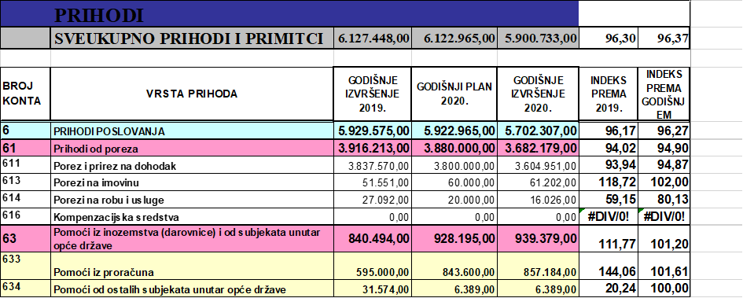

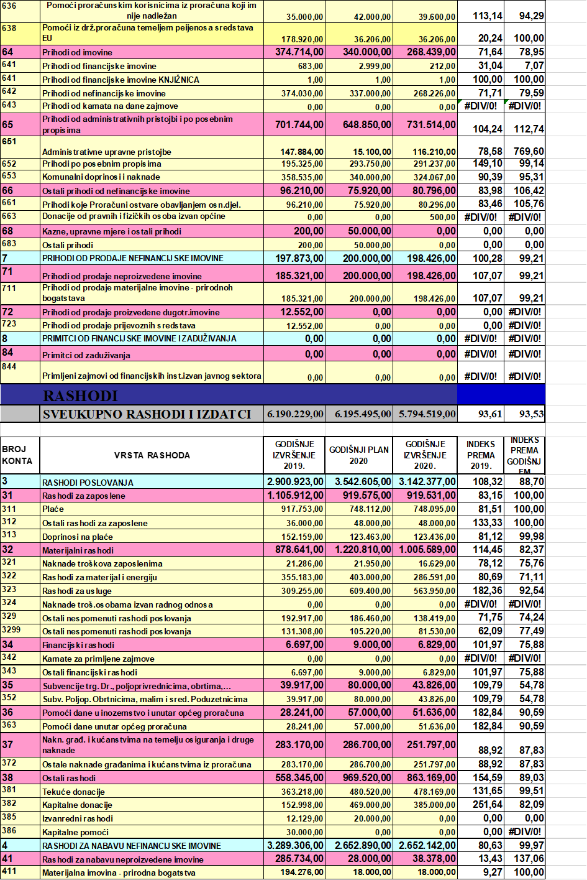

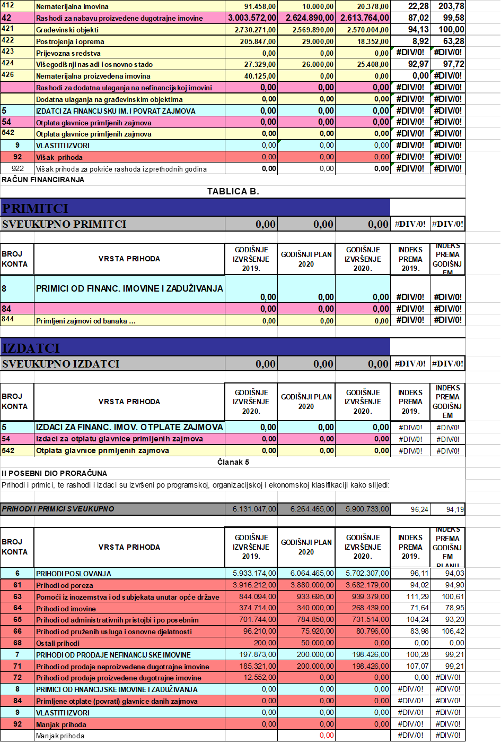

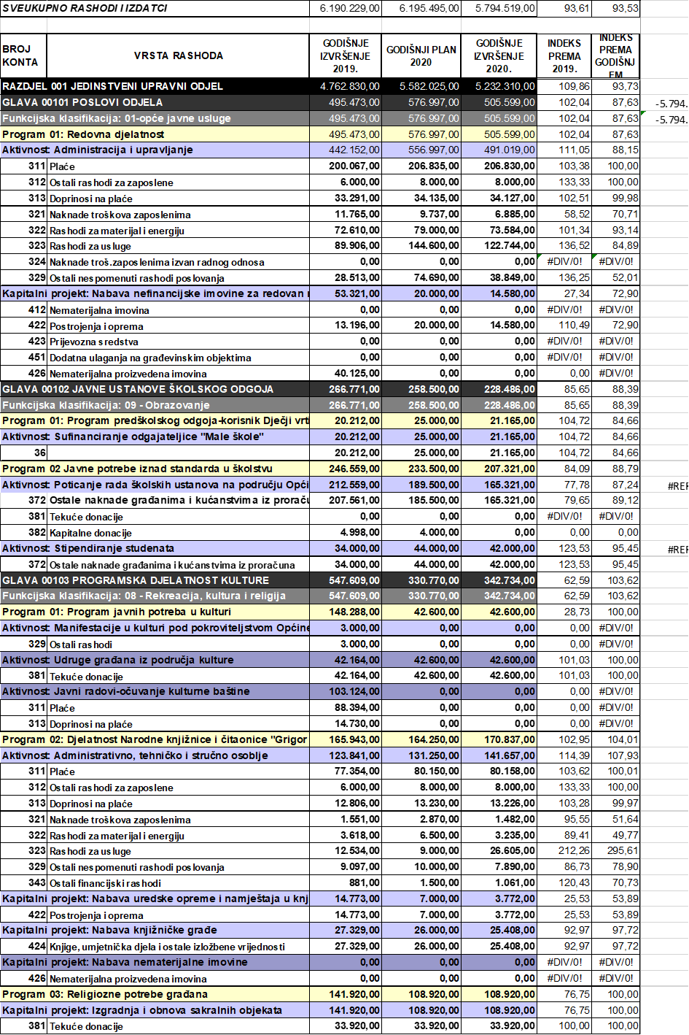

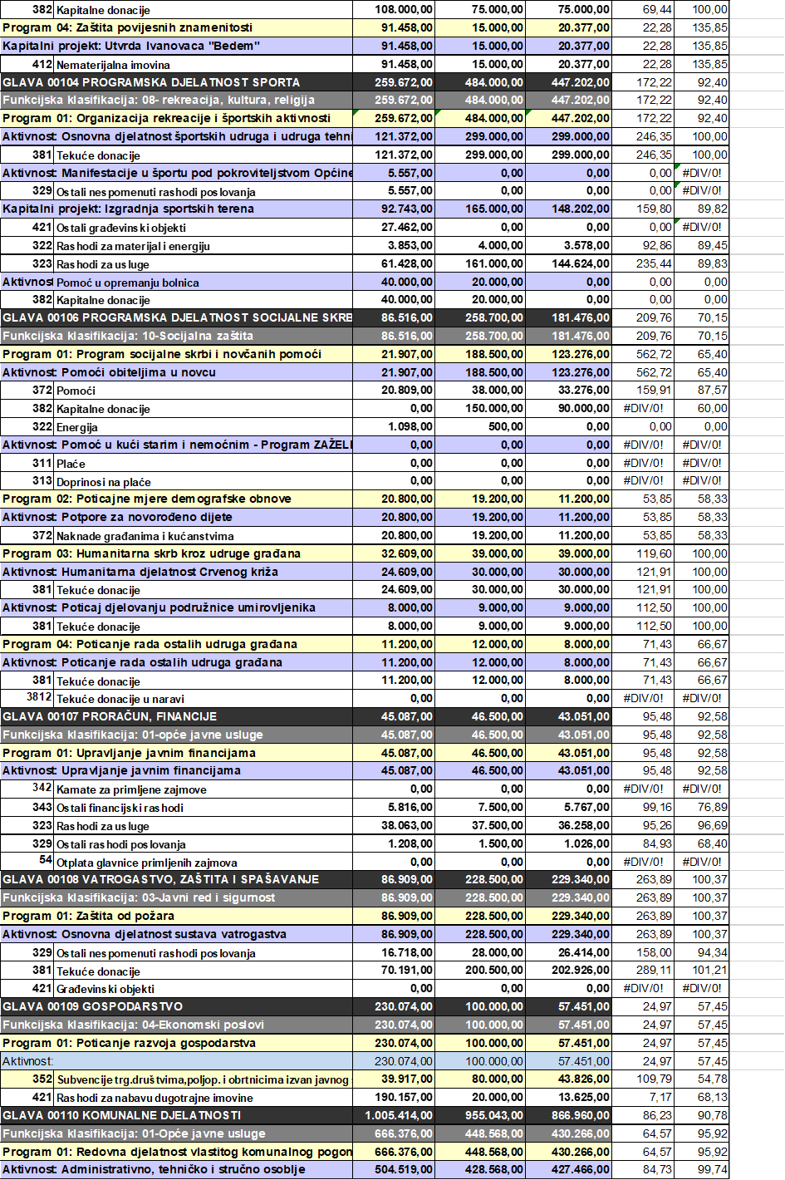

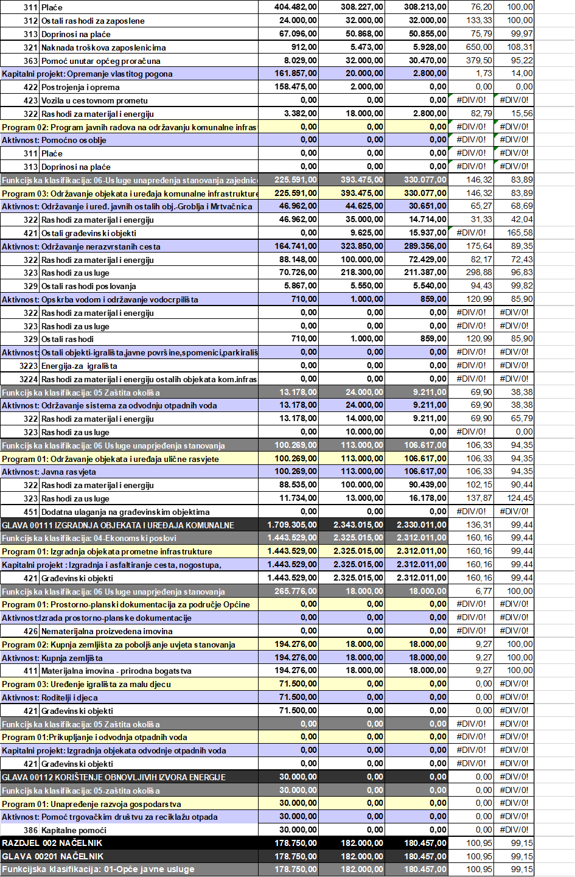

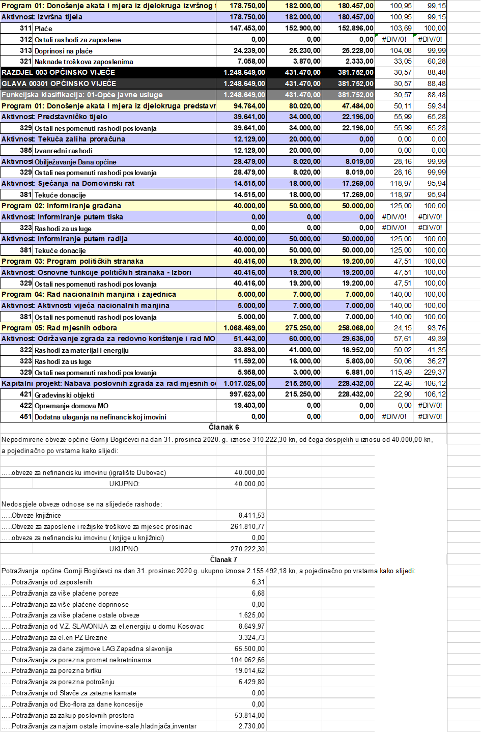

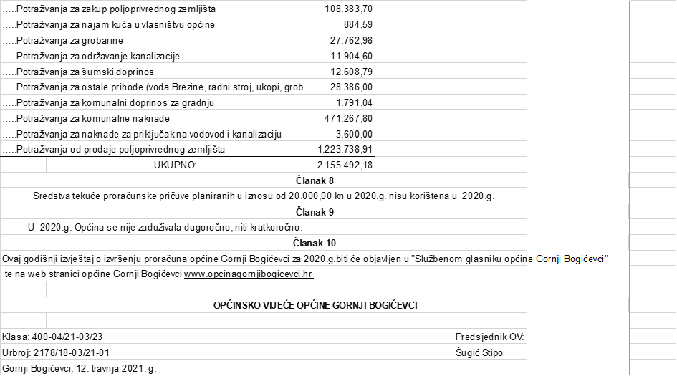

**IZVRŠENJE FINANCIJSKOG PLANA NKČ „GRIGOR VITEZ“ G. BOGIĆEVCI**

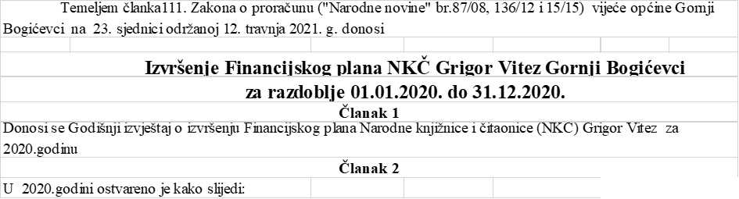

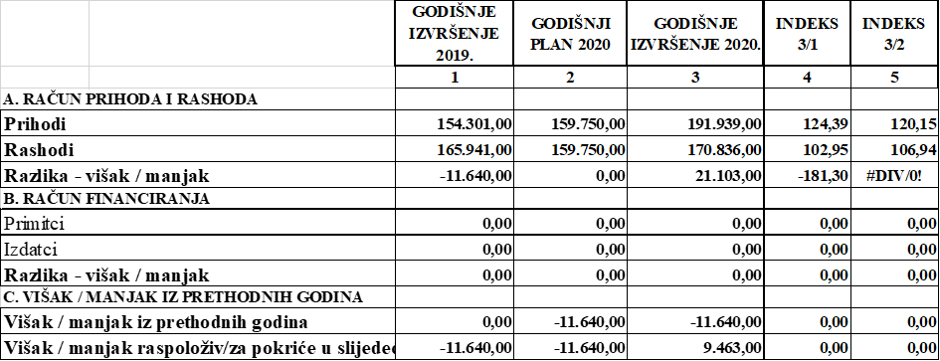

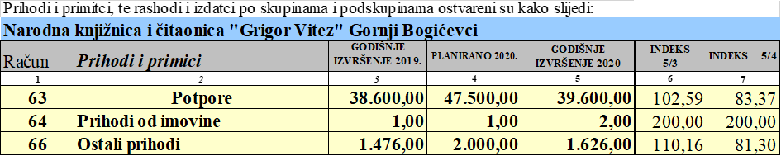

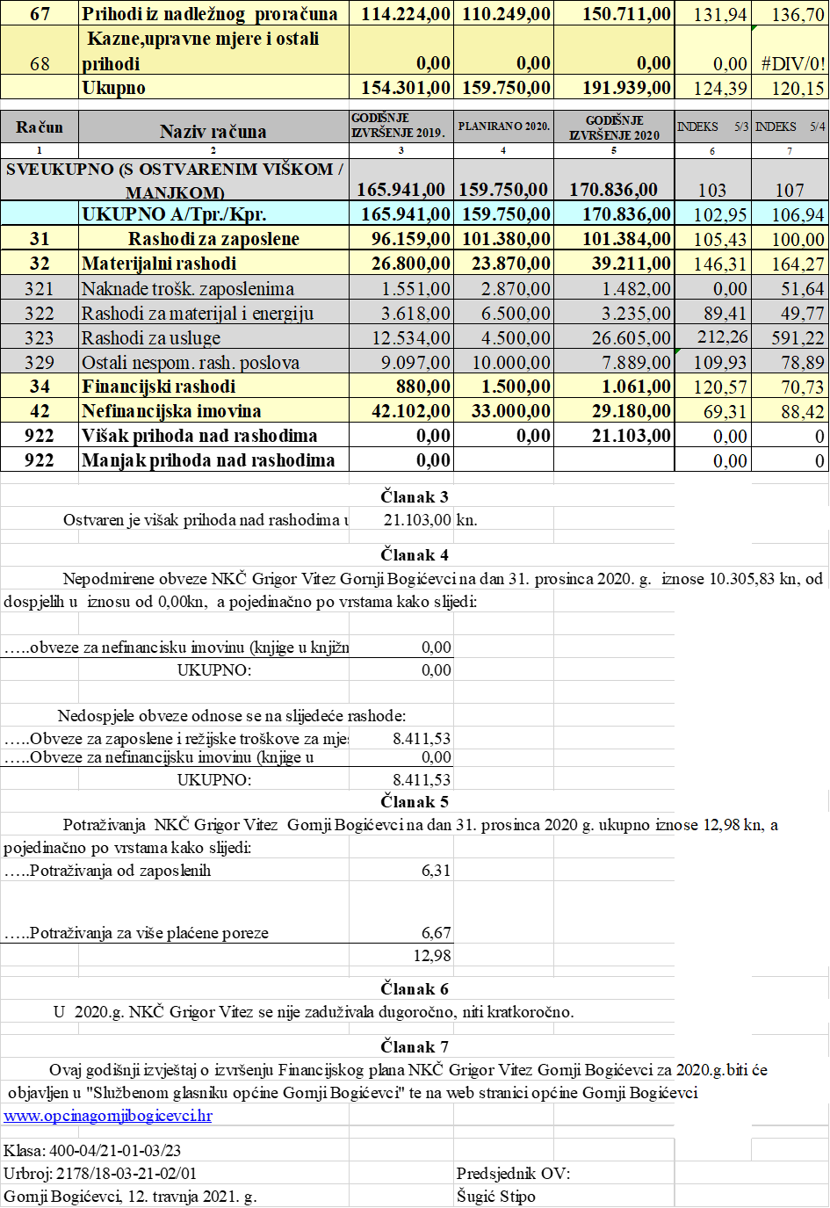

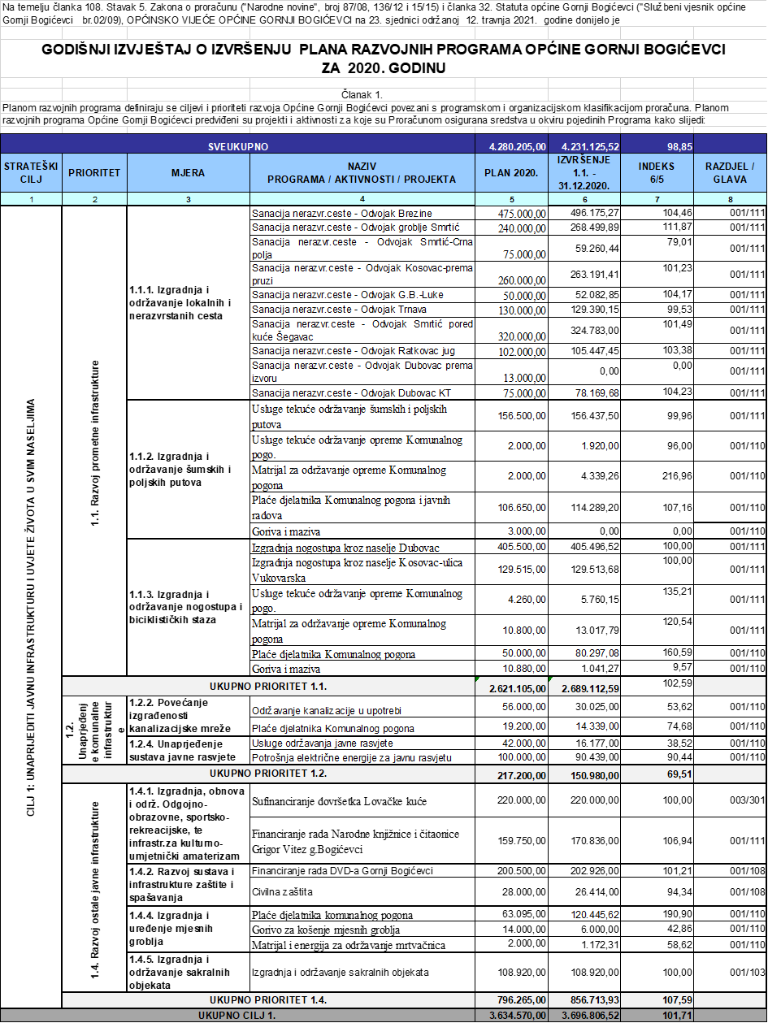

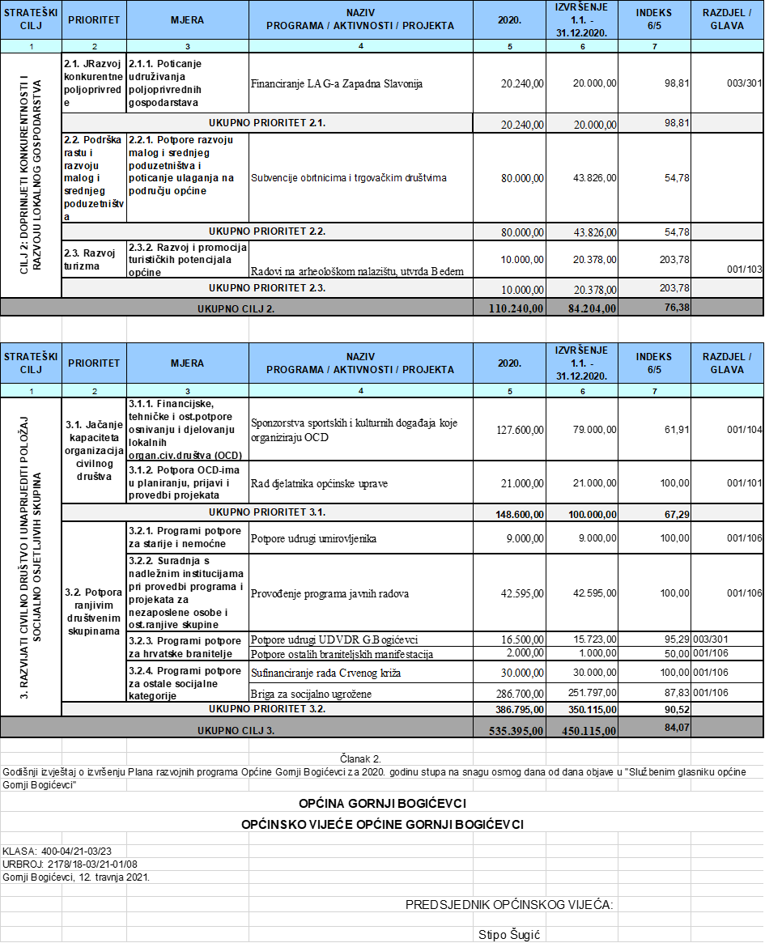

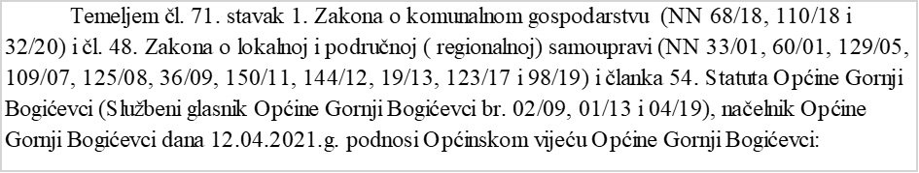

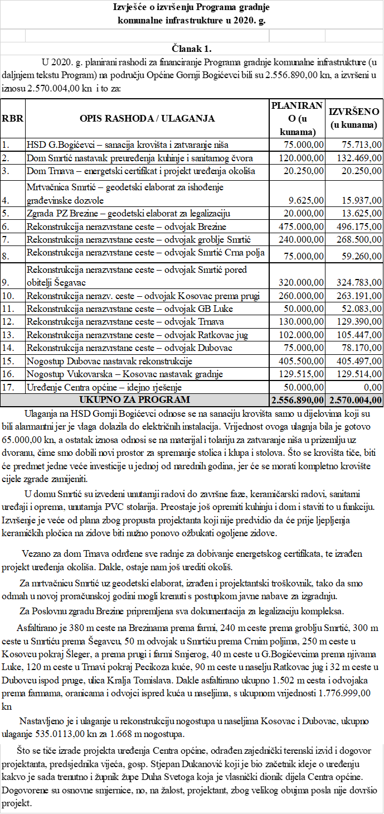

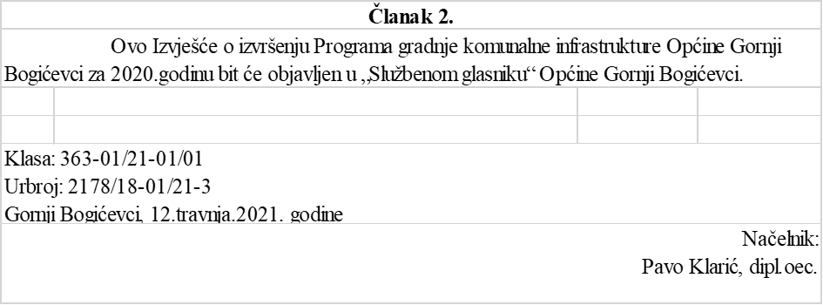

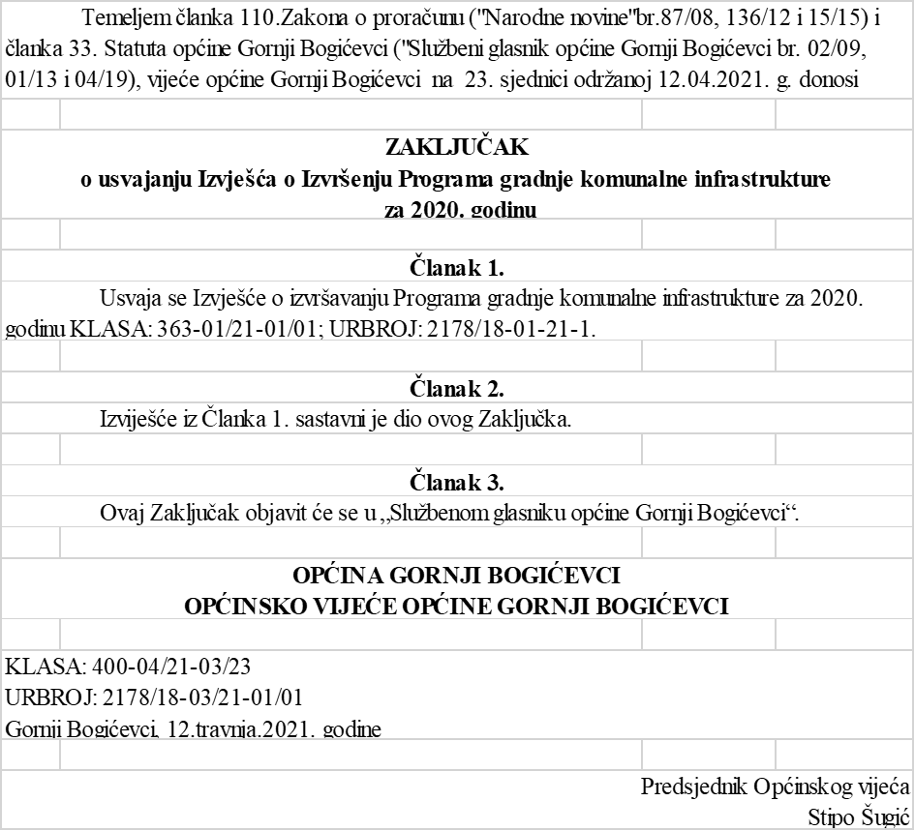

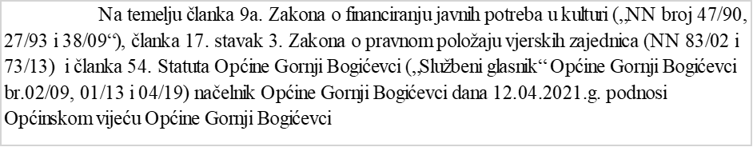

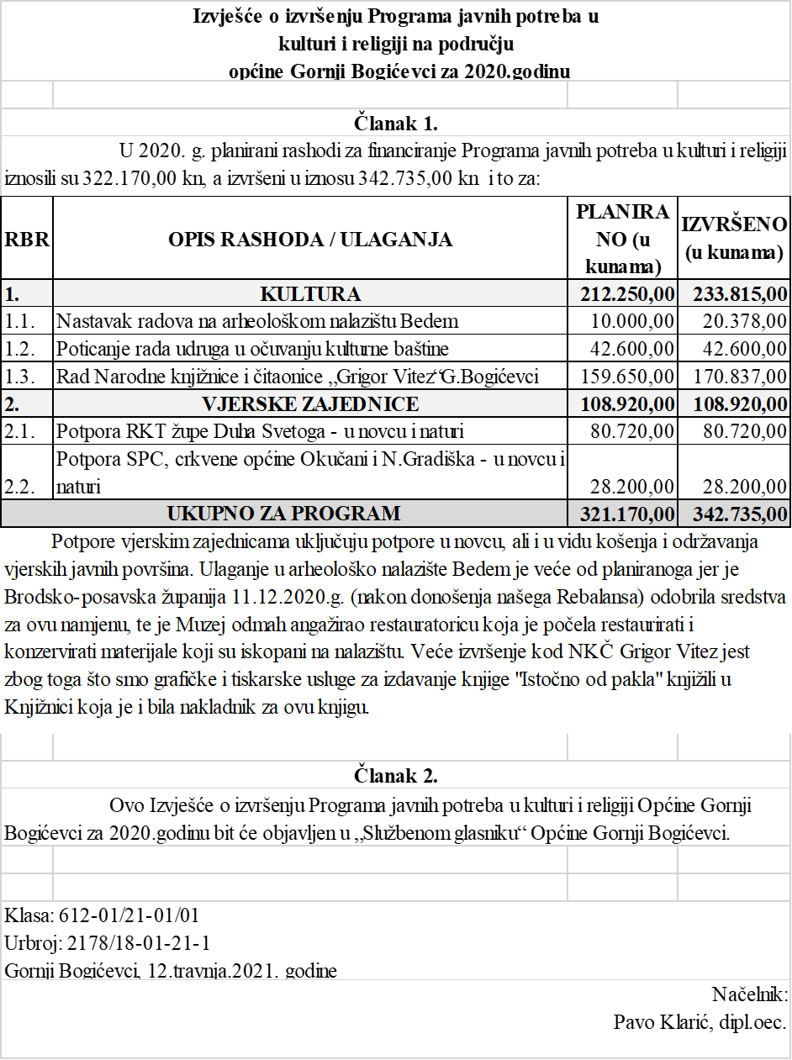

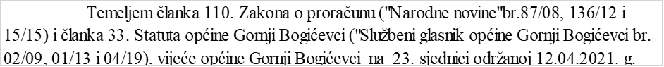

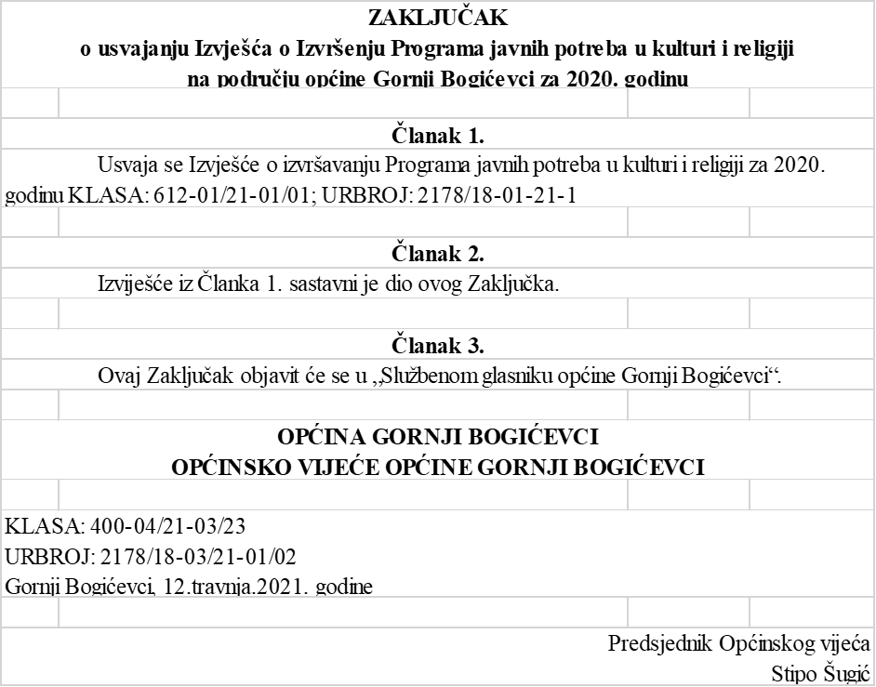

Na temelju članka 19. Zakona o JLP(R)S (N.N.broj 33/01, 60/01, 129/05, 109/07, 125/08, 36/09, 150/11, 144/12, 19/13, 137/15, 123/17 i 98/19) i članka 32. Statuta Općine Gornji Bogićevci („Službeni glasnik“ Općine Gornji Bogićevci br.02/09, 01/13 i 04/19) Općinsko vijeće Općine Gornji Bogićevci na 23. sjednici Općinskog vijeća održanoj dana 12. travnja 2021. godine usvaja

**Izvršenje Programa javnih potreba iz**

**ostalih društvenih područja**

**općine Gornji Bogićevci za 2020.godinu**

**Članak 1.**

U 2020. g. planirani rashodi za financiranje ostalih društvenih područja planirani su u iznosu 31.500,00 kuna, a ostvareni u iznosu 30.962,16 kune. Utrošena su kako slijedi:

* Programe udruga proizišlih iz Domovinskog rata iznos od 13.262,16 kuna, a odnosi se na UDVDR BPŽ i UHBDR 121 Brigade
* Programe osoba treće životne dobi iznos od 8.000,00 kuna, a programe je provodila Udruga umirovljenika općine Gornji Bogićevci
* Programe humanitarnih udruga iznos od 7.100,00 kuna, a programe je provodila Hrvatska liga protiv raka
* Programe njegovanja tradicijskih običaja iznos od 2.000,00 kuna, a program je provela Župa Duha Svetoga – Uskršnja tucijada kao stari i pomalo zaboravljeni običaj
* Ostali programi udaljavanja mladih s ulice iznos od 600,00 kuna, a odnosi se na otkup knjige od udruge Zagonetački klub Dragalić

**Članak 2.**

Ovo Izvješće o izvršenju Programa javnih potreba iz ostalih društvenih područja Općine Gornji Bogićevci za 2019.godinu bit će objavljen u „Službenom glasniku“ Općine Gornji Bogićevci.

**OPĆINA GORNJI BOGIĆEVCI**

**OPĆINSKO VIJEĆE OPĆINE GORNJI BOGIĆEVCI**

Klasa: 400-04/21-03/23 PREDSJEDNIK OPĆINSKOG VIJEĆA:

Urbroj: 2178/18-03/21-01/06

Stipo Šugić

Gornji Bogićevci, 12. travnja 2021. godine

Na temelju članka 76. točke 8. Zakona o športu (N.N.broj 71/06, 150/08, 124/10, 124/11, 86/12, 94/13, 185/15, 19/16, 98/19, 47/20 i 77/20) i članka 54. Statuta Općine Gornji Bogićevci („Službeni glasnik“Općine Gornji Bogićevci br.02/09, 01/13 i 04/19) načelnik Općine Gornji Bogićevci dana 12.04.2021.g. podnosi Općinskom vijeću Općine Gornji Bogićevci:

**Izvješće o izvršenju Programa** **javnih potreba u sportu**

**općine Gornji Bogićevci za 2020. godinu**

**Članak 1.**

U 2020. g. za Program javnih potreba u sportu (u daljnjem tekstu Program) na području Općine Gornji Bogićevci ukupno je utrošeno 299.000,00 kn, a planirano je 299.000,00 kn kako slijedi:

- tekuće donacije udrugama građana u području športa planirano 121.000,00 kn, izvršeno 79.000,00 kuna, a odnosi se na financiranje redovnog rada i projekata udruga građana koje djeluju u području sporta (NK Sloboda, ŠK Bedem, LU Sokol, LU Šljuka i DŠR Sport za sve).

- kapitalna donacija LU Sokol za gradnju lovačke kuće u iznosu 220.000,00 kuna.

**Članak 2.**

Ovaj Program Javnih potreba u športu Općine Gornji Bogićevci za 2020.godinu bit će objavljen u „Službenom glasniku“ Općine Gornji Bogićevci, a stupa na snagu danom donošenja.

Klasa: 621-01/21-01/01

Urbroj: 2178/18-01-21-1

Gornji Bogićevci, 12. travnja 2021. godine

Načelnik:

Pavo Klarić, dipl.oec.

Temeljem članka 110. Zakona o proračunu ("Narodne novine"br.87/08, 136/12 i 15/15) i članka 33. Statuta općine Gornji Bogićevci ("Službeni glasnik općine Gornji Bogićevci br. 02/09, 01/13 i 04/19), vijeće općine Gornji Bogićevci na 23. sjednici održanoj 12.04.2021. g. donosi

**ZAKLJUČAK  
o usvajanju Izvješća o Izvršenju Programa javnih potreba u sportu**

**općine Gornji Bogićevci za 2020. godinu**

Članak 1.  
 Usvaja se Izvješće o izvršavanju Programa javnih potreba u sportu za 2020. godinu KLASA: 621-01/21-01/01; URBROJ: 2178/18-01-21-1

Članak 2.

Izviješće iz Članka 1. sastavni je dio ovog Zaključka.  
  
Članak 3.  
Ovaj Zaključak objavit će se u „Službenom glasniku općine Gornji Bogićevci“.

KLASA: 400-04/21-03/23

URBROJ: 2178/18-03/21-01/03

Gornji Bogićevci, 12. travnja 2021. g.

Predsjednik Općinskog vijeća

Stipo Šugić

Temeljem čl. 72. stavak 1. Zakona o komunalnom gospodarstvu (NN 68/18, 110/18 i 32/20) i čl. 48. Zakona o lokalnoj i područnoj ( regionalnoj) samoupravi (NN 33/01, 60/01, 129/05,109/07,125/08,36/09,150/11,144/12,19/13,123/17 i 98/19) i članka 54. Statuta Općine Gornji Bogićevci (Službeni glasnik Općine Gornji Bogićevci br. 02/09, 01/13 i 04/19), načelnik Općine Gornji Bogićevci dana 12.04..2021.g. podnosi Općinskom vijeću Općine Gornji Bogićevci:

**Izvješće o izvršenju Programa održavanja**

**komunalne infrastrukture u 2020. g.**

**Članak 1.**

U 2020. g. za Programa održavanja komunalne infrastrukture (u daljnjem tekstu Program) na području Općine Gornji Bogićevci ukupno je utrošeno 938.314,00 kn, a planirano je **958.445,00 kuna** Izvršenje Programa uključuje slijedeće aktivnosti:

**1. Ukupno rashodi za održavanje nerazvrstanih cesta i poljskih puteva u 2020. godini** planirani su u iznosu 270.150,00 kuna**,** izvršeni u iznosu 276.986,00 kune. Uključuju redovno održavanje cesta, a održavanje cesta u zimskim uvjetima u smislu čišćenja snijega kada visina snijega bude iznad 10 cm, te kod najave niskih temperatura posipanje soli nije bilo. Održavanje uključuje slijedeće ceste:

-ulica Podgaj s odvojcima 760 metara

-ulica Karlovac 550 metara

-ulica Stari kraj 1.000 metara

-ulica Doljnjak 400 metara

-ulica Brezine 2.200 metara

- cesta Ratkovac prema Kuljancima 600 metara

- cesta Ratkovac, odvojak kod skretanja Širinci 100 metara

- cesta Smrtić, odvojak kod društvenog doma 400 metara

- cesta Smrtić odvojak s južne strane groblja 200 metara

- cesta Smrtić prema groblju, sjeverna strana 250 metara

- cesta Dubovac prema izvoru 1000 metara

- cesta Dubovac prema PPK 300 metara

- cesta Dubovac uz željezničku prugu prema Mijatovićima 150 metara

-parkirališta ispred zgrade općinske uprava, u Karlovcu, u Starom kraju, kod groblja (mrtvačnica) Gornji Bogićevci, te centar ispred crkve 1.000 m2

- prilaz groblju u Trnavi 300 m2

- cesta Kosovac prema groblju 400 metara

U 2020. godini nasuto je 8000 m3 materijala na put u Smrtiću pokraj groblja, 388 m3 kod poslovne zgrade Brezine (bivša Poljoprivredna zadruga), 100 m3 na putu prema Pašnicima, a sa istoga puta, prije nasipanja, uklonuto je 40 m3 zemlje i raslinja, nasuto je 240 m3 na putu prema Jošju (Luke), te 95 m3 na put prema Brezinama.

U rashode ove stavke uračunavaju se plaće komunalnih javnih radova, 25% od 90% ukupnih troškova za djelatnike komunalnog pogona, 25% troškova održavanja opreme komunalnog pogona, te usluge održavanja nerazvrstanih cesta i poljskih puteva (konto 3232904).

**2. i 3. Ukupni rashodi za održavanje i uređivanje javnih i zelenih površina, te ostalih građevinskih objekata (društvenih domova, vodocrpilište, mrtvačnica, groblja, spomenika i igrališta) u 2020.godini** planirani su u iznosu 309.095,00 kuna, izvršeni u iznosu od 323.910,00 kuna. Pod održavanjem i uređivanjem se podrazumijeva:

-ručno čišćenje i pometanje trga, pješačke zone, javnih površina ispred ostalih društvenih domova u Dubovcu i Smrtiću 2 puta tjedno, redovita košnja zelenih površina i to:

-parkovi cca 15.000 m2

-groblja cca 50.000 m2 na 6 mjesnih groblja

-oko postavljenih tabli na ulazima u područje Općine Gornji Bogićevci

-obrezivanje raslinja i drveća na zelenim površinama, parkovima, grobljima, štihanje, okopavanje i plijevljenje, te sadnja cvijeća i ukrasnih grmova na parkovnim površinama i u centru Općine Gornji Bogićevci

- troškove vode za objekte u vlasništvu općine

- troškove plina u društvenom domu u Gornjim Bogićevcima

- troškovi el.energije u zgradama mjesnih odbora

- troškovi el.energije mrtvačnica

- troškovi el.energije vodocrpilište

- materijal za održavanje mrtvačnica, igrališta, spomenika

- materijal za održavanje građevinskih objekata

- usluge održavanja građevinskih objekata

U rashode ove stavke uračunava se 70% od usluga i materijala za održavanje opreme Kom. Pogona, goriva i maziva za opremu, te 70% od 90% ukupnih troškova za djelatnike komunalnog pogona.

Na ovim radovima radila su 4 djelatnika Komunalnog pogona Općine Gornji Bogićevci.

**4. Ukupni rashodi za javnu rasvjetu u 2020.godini** planirani su u iznosu 142.000,00 kuna, izvršeni u iznosu 106.616,00 kuna, a uključuju:

-potrošenu električnu energiju za javnu rasvjetu………………………..……......90.439,00 kn

-redovno održavanje javne rasvjete……………………………………………..…16.177,00 kn

**5. Ukupni rashodi za zaštitu okoliša u 2020. godini** planirani su u iznosu 65.200,00 kuna, izvršeni u iznosu od 44.364,00 kuna, a odnose se na:

-potrošenu električnu energiju za rad fekalnih pumpi………………..…………......8.581,00 kn

-usluge popravka kanalizacijskih pumpi ………………………………….………20.814,00 kn - materijal za održavanje opreme……………………….…..………………...............630,00 kn -5% od 90% ukupnih troškova za djelatnike komunalnog pogona ……………….14.339,00 kn

**6. Ukupni rashodi za deratizaciju u 2020.godini** planirani su u iznosu 172.000,00 kuna jer je vršena i dezinsekcija – komarci, izvršeni 142.050,00 kuna, a rashodi uključuju i uslugu deratizacije i dezinsekcije, i nadzor nad provođenjem od strane Zavoda za javno zdravstvo.

**Članak 3.**

Ovaj prijedlog prvih izmjena Programa održavanja komunalne infrastrukture na području Općine Gornji Bogićevci za 2020.godinu bit će objavljen u „Službenom glasniku“ Općine Gornji Bogićevci,

KLASA: 363-01/21-01/02

URBROJ: 2178/18-01/21-4

Gornji Bogićevci, 12. travnja 2021. g

Načelnik:

Pavo Klarić, dipl.oec.

Temeljem članka 110. Zakona o proračunu ("Narodne novine "br.87/08, 136/12 i 15/15) i članka 33. Statuta općine Gornji Bogićevci ("Službeni glasnik općine Gornji Bogićevci br. 02/09, br. 01/1313 i 04/19), vijeće općine Gornji Bogićevci na 23. sjednici održanoj 12. travnja 2021. g. donosi

**ZAKLJUČAK  
o usvajanju Izvješća o Izvršenju Programa održavanja  
komunalne infrastrukture  
za 2020. godinu**

Članak 1.  
 Usvaja se Izvješće o izvršavanju Programa gradnje komunalne infrastrukture za 2020. godinu KLASA: 363-01/21-01/02; URBROJ: 2178/18-01/21-4

Članak 2.

Izviješće iz Članka 1. sastavni je dio ovog Zaključka.  
  
Članak 3.  
Ovaj Zaključak objavit će se u „Službenom glasniku općine Gornji Bogićevci“.

KLASA: 400-04/21-03/23

URBROJ: 2178/18-03/21-01/04

Gornji Bogićevci, 12. travnja 2021. g

Predsjednik Općinskog vijeća

Stipo Šugić

Na temelju članka 117. Zakona o socijalnoj skrbi (“Narodne novine” broj:157/13., 152/14., 99/15., 52/16., 16/17. i 130/17), te članka 54. Statuta Općine Gornji Bogićevci (Službeni glasnik Općine Gornji Bogićevci br. 02/09, 01/13 i 04/19), načelnik Općine Gornji Bogićevci dana 12.04.2021.g. podnosi Općinskom vijeću Općine Gornji Bogićevci:

**Izvješće o izvršenju Programa javnih potreba socijalne skrbi**

**općine Gornji Bogićevci za 2020. godinu**

**Članak 1.**

U 2020. g. za Program socijalne skrbi (u daljnjem tekstu Program) na području Općine Gornji Bogićevci ukupno je utrošeno 251.797,35 kuna, a planirano je 286.700,00 kn kako slijedi:

**01. Pomoć obiteljima i kućanstvima** planirano 25.000,00 kn, izvršeno 26.599 kn, a odnosi se na jednokratne novčane pomoći po zahtjevu korisnika koji ispunjava uvjete iz Odluke o socijalnoj skrbi na području općine Gornji Bogićevci KLASA: 550-01/01-14-03-09, URBROJ: 2178/18-14-03-01 od 17.09.2014.godine. Ukupno je bilo 29 zahtjeva, koji su i izvršeni. U ovu kategoriju ubraja se i 50%-tno sufinanciranje općine za otkup grobnih mjesta za umrle hrvatske branitelje, te darovi za djecu povodom Sv. Nikole.

**02. Podmirenje troškova stanovanja** planirano 13.000,00 kn, izvršeno 6.677,34 kn, a odnosi se na pomoć u podmirenju troškova stanovanja (električne energije, vode, plina), jednokratne pomoći i pomoći za ogrjev. Bilo je 9 pojedinačnih zahtjeva koja su i izvršena.

**03. Jednokratne pomoći studentima** planirano 44.000,00 kn, izvršeno 42.000,00 kn. Nije stipendija već se odnosi na jednokratnu isplatu studentima kao pomoć za njihove povećane izdatke za život. Iznos je 2.000,00 kuna po studentu u jednoj akademskoj godini, što znači da je isplaćeno za 21 studenta.

**04. Naknada za novorođenu djecu** planirano 19.200,00 kn, izvršeno 11.200,00 kn. Dakle isplaćeno je za 7 novorođene djece koji imaju prebivalište na području općine Gornji Bogićevci iznos od 1.600,00 kuna po novorođenčetu.

**05. Sufinanciranje prijevoza srednjoškolaca** planirano 45.000,00 kn, izvršeno 41.136,61 kn, a odnosi se na sufinanciranje prijevoza srednjoškolaca u 25%-tnom iznosu od cijene mjesečne karte, odnosno u istom postotku od cijene putne povratne karte za djecu koja preko tjedna borave u učeničkom domu. Sufinancirano je za 27 učenika koji putuju autobusom u NG, te za 6 učenika prema zahtjevu roditelja koji putuju u druga mjesta vlakom.

**06. Financiranje nabave radnih materijala (1.-8.razred)** planirano 52.500,00 kn, izvršeno 52.245,34 kn, a odnosi se na nabavu radnih materijala učenicima osnovnih škola od 1. do 8. razreda koji imaju prebivalište na području općine Gornji Bogićevci za školsku 2020./2021. godinu.

**07. Sufinanciranje boravka djece u vrtiću** planirano 88.000,00 kn, izvršeno 71.939,06 kn, a odnosi se na sufinanciranje boravka djece koji imaju prebivalište na području općine Gornji Bogićevci u vrtiću iznosom od 1.000,00 kuna po djetetu. Sufinanciranje je bilo za 10 djece, no zbog Covid19 krize i čestih izolacija, često nekoliko djece istovremeno nije pohađalo vrtić, a izvjesno vrijeme je vrtić bio potpuno zatvoren zbog spomenute Covid19 krize.

**Članak 2.**

Ovo Izvješće o izvršenju Programa javnih potreba socijalne skrbi objaviti će se u “Službenom glasniku Općine Gornji Bogićevci”.

KLASA: 550-01/21-01/01

URBROJ: 2178/18-01-21-1 Načelnik:

Gornji Bogićevci, 12. travnja 2021. godine Pavo Klarić, dipl.oec.

Temeljem članka 110.Zakona o proračunu ("Narodne novine"br.87/08, 136/12 i 15/15) i članka 33. Statuta općine Gornji Bogićevci ("Službeni glasnik općine Gornji Bogićevci br. 02/09, 01/13 i 04/19), vijeće općine Gornji Bogićevci na 23. sjednici održanoj 12. travnja 2021. g. donosi

**ZAKLJUČAK  
o usvajanju Izvješća o Izvršenju Programa javnih potreba socijalne skrbi**

**općine Gornji Bogićevci za 2020. godinu**

Članak 1.  
 Usvaja se Izvješće o izvršavanju Programa gradnje komunalne infrastrukture za 2020. godinu KLASA: 550-01/21-01/01; URBROJ: 2178/18-01-21-1

Članak 2.

Izviješće iz Članka 1. sastavni je dio ovog Zaključka.  
  
Članak 3.  
Ovaj Zaključak objavit će se u „Službenom glasniku općine Gornji Bogićevci“.

KLASA: 400-04/21-03/23

URBROJ: 2178/18-03/21-01/05

Gornji Bogićevci, 12. travnja 2021. godine Predsjednik Općinskog vijeća

Stipo Šugić

Na temelju članka 31. stavka 3. Zakona o postupanju s nezakonito izgrađenim zgradama („Narodne novine“ broj 86/12, 143/13, 65/17 i 14/19) i članka 33. Statuta Općine Gornji Bogićevci („Službeni glasnik općine Gornji Bogićevci“ broj 02/09 i 01/13), Općinsko vijeće Općine Gornji Bogićevci, na 23. sjednici Općinskog vijeća održanoj dana 12. travnja 2021. usvaja

**Izvršenje Programa utroška sredstava naknade za zadržavanje**

**nezakonito izgrađene zgrade u prostoru**

**za 2020. godinu**

Članak 1.

U 2020. g. planirani prihodi od naknade za zadržavanje nezakonito izgrađene zgrade u prostoru (u daljnjem tekstu: naknada) bili su 2.000,00 kuna, a ostvareni u iznosu 900,00 kune, te utrošena sukladno zakonskim odredbama i usvojenom Programu korištenja sredstava uplaćenih na ime šumskog doprinosa kako slijedi:

|  |  |  |
| --- | --- | --- |
|  | OPIS – NAZIV PROJEKTA | IZNOS SREDSTAVA |
| 1. | Rekonstrukcija nerazvrstane ceste u GB - Luke | 900,00 kn |
|  | UKUPNO | 900,00 kn |

Članak 2.

Ovo Izvješće o izvršenju Programa utroška sredstava naknade za zadržavanje nezakonito izgrađene zgrade u prostoru za 2020. godinu objavit će se u „Službenom glasniku općine Gornji Bogićevci.

KLASA: 400-04/21-03/23 PREDSJEDNIK OPĆINSKOG VIJEĆA:

URBROJ: 2178/18-03/21-01/06

Gornji Bogićevci, 12. travnja 2021. godine Stipo Šugić

Temeljem članka 69. Stavak 4. Zakona o šumama (NN br. 68/18, 115/18 i 98/19) i članka 54. Statuta Općine Gornji Bogićevci („Službeni glasnik“Općine Gornji Bogićevci br.02/09, 01/13 i 04/19) načelnik Općine Gornji Bogićevci dana 12. travnja 2021.g. podnosi Općinskom vijeću Općine Gornji Bogićevci:

**Izvješće o izvršenju Programa** **korištenja sredstava uplaćenih**

**na ime šumskog doprinosa u 2020. godini**

**Članak 1.**

U 2020. g. planirani prihodi od šumskoga doprinosa bili su 284.750,00 kuna, a ostvareni u iznosu 284.750,00 kuna, te utrošena sukladno zakonskim odredbama i usvojenom Programu korištenja sredstava uplaćenih na ime šumskog doprinosa kako slijedi:

|  |  |  |
| --- | --- | --- |
|  | OPIS – NAZIV PROJEKTA | IZNOS SREDSTAVA |
| 1. | Rekonstrukcija nerazvrstane ceste prema groblju Smrtić | 100.000,00 kn |
| 2. | Rekonstrukcija nogostupa Dubovac | 184.750,00 kn |
|  | UKUPNO | 284.750,00 kn |

**Članak 2.**

Ovo Izvješće o izvršenju Programa korištenja sredstava uplaćenih na ime šumskog doprinosa u 2020. godini bit će objavljen u „Službenom glasniku“ Općine Gornji Bogićevci.

Klasa: 321-01/21-01/01

Urbroj: 2178/18-01-21-1 Načelnika

Gornji Bogićevci, 12. travnja 2021. godine Pavo Klarić, dipl.oec.

Temeljem članka 110.Zakona o proračunu ("Narodne novine"br.87/08, 136/12 i 15/15) i članka 33. Statuta općine Gornji Bogićevci ("Službeni glasnik općine Gornji Bogićevci br. 02/09, 01/13 i 04/19), vijeće općine Gornji Bogićevci na 23. sjednici održanoj 12. travnja 2021. g. donosi

**ZAKLJUČAK  
o usvajanju Izvješća o Izvršenju Programa korištenja sredstava uplaćenih**

**na ime šumskog doprinosa u 2020. godini**

Članak 1.

Usvaja se Izvješće o izvršavanju Programa korištenja sredstava uplaćenih na ime šumskog doprinosaza 2020. godinu KLASA: 321-01/20-01/01; URBROJ: 2178/18-01-20-1

Članak 2.

Izviješće iz Članka 1. sastavni je dio ovog Zaključka.  
  
Članak 3.  
Ovaj Zaključak objavit će se u „Službenom glasniku općine Gornji Bogićevci“.

KLASA: 400-04/21-03/23

URBROJ: 2178/18-03/21-01/07 Predsjednik općinskoga vijeća: Gornji Bogićevci, 12. travnja 2021. godine

Stipo Šugić

***3.***

Na temelju članka 35. Zakona o lokalnoj i područnoj (regionalnoj) samoupravi (NN 33/01, 60/01, 129/05, 109/07, 125/08, 36/09, 150/11, 144/12, 19/13, 137/15, 123/17, 98/19 i 144/20), članka 33. Statuta općine Gornji Bogićevci (Službeni glasnik općine Gornji Bogićevci broj 02/09, 01/13 i 04/19), temeljem Uredbe o klasifikaciji radnih mjesta u lokalnoj i područnoj (regionalnoj) samoupravi (NN 74/10, 125/14), Općinsko vijeće općine Gornji Bogićevci, na svojoj 23. sjednici održanoj dana 12. travnja 2021. godine, d o n o s i

**O D L U K U**

**o klasifikaciji radnih mjesta službenika**

**i namještenika općine Gornji Bogićevci**

**1. DIO**

**UVODNE ODREDBE**

***Predmet Odluke***

**Članak 1.**

Ovom Odlukom utvrđuje se klasifikacija radnih mjesta službenika i namještenika u

jedinstvenom upravnom odjelu općine Gornji Bogićevci.

***Rodna neutralnost izraza***

**Članak 2.**

Riječi i pojmovi koji imaju rodno značenje korišteni u ovoj Odluci odnose se jednako na muški i ženski rod, bez obzira jesu li korišteni u muškom ili ženskom rodu.

Kod donošenja rješenja o rasporedu, odnosno imenovanju, koristi se naziv radnog mjesta u muškom ili ženskom rodu.

***Standardna mjerila za klasifikaciju radnih mjesta***

**Članak 3.**

Radna mjesta službenika klasificiraju se prema standardnim mjerilima utvrđenima Uredbom o klasifikaciji radnih mjesta u lokalnoj i područnoj (regionalnoj) samoupravi:

**Potrebno stručno znanje**

Potrebno stručno znanje obuhvaća stupanj obrazovanja, radnog iskustva, vrstu i stupanj stručnog usavršavanja, te ostalih znanja, sposobnosti i vještina potrebnih za učinkovito obavljanje poslova određenog radnog mjesta.

**Složenost poslova**

Složenost poslova odražava razinu složenosti zadataka koji se obavljaju u okviru radnog mjesta i složenosti postupaka i metoda rada koji se u njihovu rješavanju primjenjuju, razinu traženog osobnog doprinosa službenika (kreativnost), te opseg poslova radnog mjesta.

**Samostalnost u radu**

Samostalnost u radu odražava opseg u kojem se zadatci obavljaju u skladu s općim ili specifičnim smjernicama i uputama nadređenih te opseg nadzora nadređenih potreban u obavljanju poslova određenog radnog mjesta.

**Stupanj suradnje s drugim tijelima i komunikacija sa strankama**

Stupanj suradnje s drugim tijelima i komunikacije sa strankama odražava vrstu i učestalost kontakta koji se ostvaruju prilikom obavljanja poslova određenog radnog mjesta te njihovu važnost za rad upravnog tijela.

**Stupanj odgovornosti i utjecaj na donošenje odluka**

Stupanj odgovornosti uključuje materijalnu i financijsku odgovornost, odgovornost za zakonitost rada i postupanje te upravljačku i nadzornu odgovornost vezanu uz rad drugih službenika. Utjecaj na donošenje odluka izražava opseg u kojem poslovi koji se obavljaju u okviru radnog mjesta imaju utjecaj na provedbu ciljeva upravnog tijela.

**2. DIO**

**KLASIFIKACIJA RADNIH MJESTA**

**Članak 4.**

Radna mjesta klasificiraju se u kategorije, potkategorije, i razine potkategorije prema

standardnim mjerilima iz članka 3. ove Odluke.

***Kategorije radnih mjesta***

**Članak 5.**

Kategorije radnih mjesta obuhvaćaju skupine radnih mjesta koja uključuju obavljanje

pretežno upravljačkih ili izvršnih poslova.

Primjenom standardnih mjerila iz točke 3. ove Odluke, radna mjesta u Jedinstvenom upravnom odjelu razvrstavaju se u sljedeće kategorije:

**a) radna mjesta I. kategorije**- radna mjesta koja uključuju ovlaštenja i odgovornosti za upravljanje upravnim tijelom ili unutarnjom ustrojstvenom jedinicom;

**b) radna mjesta III. kategorije**- radna mjesta koja uključuju izvršavanje jednostavnijih i pretežno rutinskih upravnih , administrativnih i stručnih poslova službenika;

**d) radna mjesta IV. kategorije** - radna mjesta namještenika koja obuhvaćaju organiziranje pomoćno-tehničkih poslova, nadzor nad njihovom provedbom i pružanje potpore namještenicima u obavljaju poslova, te neposredno izvršavanje pomoćno-tehničkih poslova.

***Potkategorije radnih mjesta***

**Članak 6.**

Potkategorije radnih mjesta utvrđuju se unutar kategorije radnih mjesta iz članka 5. ove Odluke u skladu sa ispunjenjem razine standardnih mjerila iz članka 3. ove Odluke (od niže, srednje, više i visoke razine).

**Članak 7.**

1) U I. kategoriji radnih mjesta utvrđuju se sljedeće potkategorije:

a) glavni rukovoditelj

b) viši rukovoditelj

c) rukovoditelj

2) U III. kategoriju radnih mjesta utvrđuju se sljedeće potkategorije:

a) referent

3 U IV. kategoriju radnih mjesta utvrđuju se sljedeće potkategorije

a) namještenici II. potkategorije

***Klasifikacijski rang***

**Članak 8.**

Važnost potkategorije i razine potkategorije radnog mjesta u ukupnoj klasifikaciji radnih mjesta određuje se klasifikacijskim rangom.

Klasifikacijski rang određuje se rednim brojem u Popisu radnih mjesta.

Klasifikacijski rang je osnova za vrednovanje radnih mjesta u odluci kojom se određuju koeficijenti za obračun plaća iz članka 10. stavka 1. Zakona o plaćama u lokalnoj i područnoj (regionalnoj) samoupravi.

Prilikom uređivanja plaća, radna mjesta unutar pojedinog klasifikacijskog ranga mogu biti jednako ili različito vrednovana.

Radna mjesta s klasifikacijskim rangom višeg rednog broja ne mogu biti vrednovana jednako ili više od radnih mjesta s klasifikacijskim rangom nižeg rednog broja.

**3. DIO**

**RADNA MJESTA I. KATEGORIJE**

**Članak 9.**

U I. kategoriji radnih mjesta su radna mjesta rukovodećih službenika koja uključuju ovlaštenja i odgovornosti vezane za upravljanje Jedinstvenim upravnim odjelom.

***Glavni rukovoditelj***

**Članak 10.**

Standardna mjerila za radno mjesto u potkategoriji glavnog rukovoditelja su:

- stručno znanje: magistar struke ili stručni specijalist, najmanje pet godina radnog iskustva na odgovarajućim poslovima, organizacijske sposobnosti i komunikacijske vještine potrebne za uspješno upravljanje odjelom

- stupanj složenosti posla najviše razine koja uključuje planiranje, vođenje i koordiniranje povjerenih poslova, doprinos razvoju koncepta, te rješavanje strateških zadaća;

- stupanj samostalnosti koji uključuje samostalnost u radu i odlučivanje o najsloženijim stručnim pitanjima, ograničenu samo općim smjernicama vezanima uz utvrđenu politiku odjela;

- stupanj odgovornosti koji uključuje najvišu materijalnu, financijsku i odgovornost za zakonitost rada i postupanja, uključujući široku nadzornu i upravljačku odgovornost. Najviši stupanj utjecaja na donošenje odluka koje imaju znatan učinak na određivanje politike i njenu provedbu;

- stalna stručna komunikacija unutar i izvan odjela od utjecaja na provedbu plana i programa jedinstvenog upravnog odjela.

**4. DIO**

**RADNA MJESTA III. KATEGORIJE**

**Članak 11.**

U III. kategoriji radnih mjesta su radna mjesta koja obuhvaćaju izvršavanje jednostavnijih i pretežno rutinskih upravnih, administrativnih i stručnih poslova.

***Viši referent***

**Članak 12.**

Standardna mjerila za radna mjesta u potkategoriji referenta su:

– stručno znanje: sveučilišni prvostupnik struke ili stručni prvostupnik struke i najmanje jedna godina radnog iskustva na odgovarajućim poslovima;

– stupanj složenosti koji uključuje izričito određene poslove koji zahtijevaju primjenu jednostavnijih i precizno utvrđenih postupaka, metoda rada i stručnih tehnika;

– stupanj samostalnosti koji uključuje redovan nadzor nadređenog službenika te njegove upute za rješavanje relativno složenih stručnih problema;

– stupanj odgovornosti koji uključuje odgovornost za materijalne resurse s kojima službenik radi, te pravilnu primjenu propisanih postupaka, metoda rada i stručnih tehnika;

– stupanj stručnih komunikacija koji uključuje komunikaciju unutar nižih unutarnjih ustrojstvenih jedinica.

Iznimno od stavka 1. alineje 1. ovoga članka, na radno mjesto višeg referenta može biti raspoređen, bez obveze obavljanja vježbeničke prakse, službenik koji tijekom službe stekne naziv sveučilišni prvostupnik struke ili stručni prvostupnik struke ako ima najmanje pet godina radnog iskustva u upravnim tijelima jedinica lokalne i područne (regionalne) samouprave.

***Referent***

**Članak 13.**

Standardna mjerila za radna mjesta u potkategoriji referenta su:

– stručno znanje: srednja stručna sprema, najmanje jedna godina radnog iskustva na

odgovarajućim poslovima;

– stupanj složenosti koji uključuje jednostavne i uglavnom rutinske poslove koji zahtijevaju

primjenu precizno utvrđenih postupaka, metoda rada i stručnih tehnika;

– stupanj samostalnosti koji uključuje stalni nadzor i upute nadređenog službenika;

– stupanj odgovornosti koji uključuje odgovornost za materijalne resurse s kojima službenik

radi, te pravilnu primjenu izričito propisanih postupaka, metoda rada i stručnih tehnika;

– stupanj stručnih komunikacija koji uključuje kontakte unutar nižih unutarnjih ustrojstvenih

jedinica upravnoga tijela.

***Posebne odredbe za imenovanje pročelnika jedinstvenog upravnog odjela***

**Članak 14.**

Na radno mjesto pročelnika jedinstvenog upravnog odjela može biti imenovana osoba koja uz ispunjenje ostalih standardnih mjerila za radna mjesta u potkategoriji glavnog rukovoditelja iz članka 10. ove Odluke ima najmanje jednu godinu radnog iskustva na odgovarajućim poslovima.

Iznimno od stavka 1. ovoga članka na radno mjesto pročelnika jedinstvenog upravnog odjela može biti imenovan sveučilišni prvostupnik struke, odnosno stručni prvostupnik struke koji ima najmanje pet godina radnog iskustva na odgovarajućim poslovima i ispunjava ostale uvjete za imenovanje.

Osoba iz stavka 2. ovoga članka može se imenovati na radno mjesto pročelnika jedinstvenog upravnog odjela ako se na javni natječaj ne javi osoba koja ispunjava propisani uvjet stupnja obrazovanja.

Mogućnost prijave kandidata iz stavka 2. ovoga članka navodi se u tekstu javnog natječaja.

**5. DIO**

**RADNA MJESTA IV. KATEGORIJE**

**Članak 15.**

U IV. kategoriji radnih mjesta su radna mjesta namještenika koja obuhvaćaju organiziranje pomoćno-tehničkih poslova, nadzor nad njihovom provedbom i pružanje potpore namještenicima u obavljanju poslova, te neposredno izvršavanje pomoćno-tehničkih poslova.

***Namještenici I. potkategorije***

**Članak 16.**

Standardna mjerila za radna mjesta I. potkategorije su:

– stručno znanje: srednja stručna sprema, najmanje četiri godine radnog iskustva na odgovarajućim poslovima;

– stupanj složenosti koji uključuje organizaciju pomoćno-tehničkih poslova, nadzor nad njihovom provedbom i pružanje potpore namještenicima u obavljanju poslova, te obavljanje najsloženijih poslova;

– stupanj samostalnosti koji uključuje povremeni nadzor i opće upute nadređenog službenika;

– stupanj odgovornosti koji uključuje odgovornost za materijalne resurse s kojima rade namještenici, te pravilnu primjenu tehničkih pravila i metoda rada.

***Namještenici II. potkategorije***

**Članak 17.**

Standardna mjerila za radna mjesta II. potkategorije 2. razine su:

– stručno znanje: niža stručna sprema ili osnovna škola;

– stupanj složenosti posla koji uključuje jednostavne i standardizirane pomoćno-tehničke

poslove;

– stupanj odgovornosti koji uključuje odgovornost za materijalne resurse s kojima radi.

**6. DIO**

**UTVRĐIVANJE RADNIH MJESTA U JEDINSTVENOM UPRAVNOM ODJELU**

***Utvrđivanje radnih mjesta i naziv radnog mjesta***

**Članak 18.**

Radna mjesta u jedinstvenom upravnom odjelu utvrđuju se u pravilniku o unutarnjem

redu.

Naziv radnog mjesta u pravilniku o unutarnjem redu mora sadržavati naziv radnog mjesta s Popisa radnih mjesta koji je sastavni dio ove Odluke.

***Popis radnih mjesta***

**Članak 19.**

Radna mjesta službenika i namještenika klasificirana su u odgovarajuće kategorije, potkategorije i razine potkategorija u Popisu radnih mjesta odgovarajućom primjenom standardnih mjerila iz članaka 10. do 27. Uredbe.

Popis radnih mjesta sastavni je dio ove Odluke.

**7 DIO**

**PRIJELAZNE I ZAVRŠNE ODREDBE**

***Rok za usklađivanje i donošenje pravilnika o unutarnjem redu***

**Članak 20.**

Pravilnici o unutarnjem redu usklađeni s odredbama ove Odluke bit će doneseni u roku 3 mjeseca od stupanja na snagu ove Odluke.

***Raspored službenika i namještenika u prijelaznom razdoblju***

**Članak 21.**

Službenici i namještenici zatečeni na radu u jedinstvenom upravnom odjelu na dan stupanja na snagu ove Odluke, nastavljaju raditi na svojim dotadašnjim radnim mjestima, te zadržavaju plaće i druga prava prema dotadašnjim rješenjima, do donošenja rješenja o rasporedu na radna mjesta u skladu s pravilnikom o unutarnjem redu usklađenim s odredbama

Odluke.

***Stupanje na snagu***

***Članak 22.***

Ova Odluka stupa na snagu osmoga dana od dana objave u »Službenom glasniku općine Gornji Bogićevci «.

Stupanjem na snagu ove Odluke, prestaje važiti Odluka o klasifikaciji radnih mjesta službenika i namještenika općine Gornji Bogićevci, Klasa: 120-01/10-01/10, Ur.broj:178/18-1-10-1 od 22. studenog 2010. godine.

**POPIS RADNIH MJESTA**

|  |
| --- |
| **RADNA MJESTA I. KATEGORIJE** |

**Naziv radnog mjesta**

**Klasifikacijski rang**

**Potkategorija**

**radnog mjesta**

1.

Pročelnik jedinstvenog upravnog odjela

**Glavni rukovoditelj**

**RADNA MJESTA III. KATEGORIJE**

**Potkategorija**

**radnog mjesta**

**Klasifikacijski rang**

**Naziv radnog mjesta**

9.

Viši referent za financije i proračun

**Viši referent**

11.

Administrativni tajnik

**Referent**

**RADNA MJESTA IV. KATEGORIJE**

**Potkategorija**

**radnog mjesta**

**Naziv radnog mjesta**

**Klasifikacijski rang**

**Namještenici I potkategorije**

10.

Voditelj komunalnog pogona

Djelatnici komunalnog pogona

13.

**Namještenici II potkategorije**

Klasa:120-01/21-03/23

Ur.broj: 2178/18-1-21-1 PREDSJEDNIK

Gornji Bogićevci, 12. travnja 2021.g. OPĆINSKOG VIJEĆA:

Stipo Šugić

***4.***

Na temelju članka 10. stavka 1. Zakona o plaćama u lokalnoj i područnoj (regionalnoj) samoupravi (''Narodne novine'' br. 28/10) i članka 33. Statuta općine Gornji Bogićevci (''Sl.glasnik općine Gornji Bogićevci '' broj 02/09, 01/13 i 04/19), Općinsko vijeće općine Gornji Bogićevci, na prijedlog općinskog načelnika, na 23. sjednici održanoj dana 12. travnja 2021.god. d o n o s i,

**ODLUKU**

**o koeficijentima za obračun plaće službenika i namještenika**

**Članak 1.**

Ovom Odlukom određuju se koeficijenti za obračun plaće službenika i namještenika u Jedinstvenom upravnom odjelu općine Gornji Bogićevci.

**Članak 2.**

Koeficijenti iz članka 1. ove Odluke iznose:

|  |  |  |  |
| --- | --- | --- | --- |
| **Red.**  **Broj** | **Naziv radnog mjesta** | **Klasif.rang** | **Koeficijent** |
| 1. | Pročelnik Jedinstvenog upravnog odjela | 1. | 1,87 – 2,87 |
| 2. | Viši referent za financije i proračun | 9. | 1,45 – 2,45 |
| 3. | Voditelj komunalnog pogona | 10. | 1,42 – 2,42 |
| 4. | Referent – administrativni tajnik | 11. | 1,41 – 2,41 |
| 5. | Komunalni djelatnik | 13. | 1,28 – 2,28 |

**Članak 3.**

Za obračun plaća Proračunskog korisnika Narodna knjižnica i čitaonica „Grigor Vitez“ gdje je utvrđeno jedno radno mjesto, odgovarajuće se primjenjuju koeficijenti za obračun plaća klasifikacijskog ranga 10.

**Članak 4.**

Danom stupanja na snagu ove Odluke prestaje važiti Odluka o koeficijentima za obračun plaće službenika i namještenika donesene dana 22. studeni 2010.godine, KLASA: 120-01/10-01/10, URBROJ: 2178/18-02-10-3.

**Članak 5.**

Ova Odluka stupa na snagu osmog dana od dana objave u Službenom glasniku općine Gornji Bogićevci.

**REPUBLIKA HRVATSKA**

**BRODSKO-POSAVSKA ŽUPANIJA**

**OPĆINA GORNJI BOGIĆEVCI**

**Općinsko vijeće**

KLASA: 120-01/21-03/23 PREDSJEDNIK

URBROJ: 2178/18-02-21-2 OPĆINSKOG VIJEĆA

Gornji Bogićevci, 12. travnja 2021.g. Stipo Šugić

***5.***

Na temelju članka 89. Zakona o vodnim uslugama (,,Narodne novine br. 66/19) i članka 33. Statuta Općine Gornji Bogićevci (,,Službeni glasnik Općine Gornji Bogićevci" br. 02/09, 01/13 i 04/19), Općinsko vijeće Općine Gornji Bogićevci na 23. sjednici održanoj 12. travnja 2021. godine donijelo je

ODLUKU

**o prijenosu prava vlasništva nad komunalnim vodnim građevinama**

Članak 1.

Općina Gornji Bogićevci prenosi u vlasništvo javnom isporučitelju vodnih usluga na području općine Gornji Bogićevci trgovačkom društvu VODOVOD ZAPADNE SLAVONIJE d.o.o., 0IB: 71642681806, sa sjedištem u Novoj Gradiški, Ivana GunduliĆa 15/D, sljedeće komunalne vodne građevine:

|  |  |  |  |  |  |  |
| --- | --- | --- | --- | --- | --- | --- |
| Red. br. | Opis vodne građevine | lnventarni broj | Broj konta | Nabavna vrijednost | lspravak vrijednosti | Sadašnja vrijednost (na dan  31.03.2021.) |
| 1. | VODOVOD | 0105 | 0214100 | 5.405.125,02 kn | 1.938.521,73 kn | 3.466.603,29 kn |

Članak 2.

Komunalne vodne građevine iz članka 1. ove Odluke prenose se u vlašnistvo javnog isporučitelja vodne usluge VODOVOD ZAPADNE SLAVONIJE d.o.o. bez naknade.

Članak 3.

Općina Gornji Bogićevci temeljem ove Odluke predaje u posjed Javnom isporučitelju vodne usluge VODOVODU ZAPADNE SLAVONIJE d.o.o., komunalne vodne građevine navedene u članku 1. ove Odluke.

Članak 4.

Javni isporučitelj vodnih usluga VODOVOD ZAPADNE SLAVONIJE d.o.o. dužan je u svojim poslovnim knjigama evidentirati komunalne vodne građevine iz članka 1. ove Odluke u roku od 30 dana od dana donošenja ove Odluke.

Članak 5.

Općina Gornji Bogićevci će na temelju ove Odluke iz svojih poslovnih knjiga isknjižiti sve komunalne vodne građevine navedene u članku 1. Odluke.

Članak 6.

Prijenos vlasništva nad komunalnim vodnim građevinama nije oporeziv porezom na promet nekretnina sukladno odredbama članka 102. stavka 1. Zakona o vodnim uslugama.

Članak 7.

Ova Odluka stupa na snagu danom donošenja, a objavit će se u ,,Službenom glasniku Općine Gornji Bogićevci ".

KLASA: 363-05/01-21-03/23

URBROJ: 2178/18-21-01 Predsjednik OV:

Gornji Bogićevci, 12. travnja 2021.godine

Stipo Šugić

***Akti načelnika:***

1.

Na temelju članka 4. stavka 3. Zakona o službenicima i namještenicima u lokalnoj i područnoj (regionalnoj) samoupravi (NN 86/08, 61/11, 04/18 i 112/19), članka 32. Uredbe o klasifikaciji radnih mjesta u JLP(R)S (NN 74/10, 125/14), te članka 20. Odluke o klasifikaciji radnih mjesta službenika i namještenika općine Gornji Bogićevci (Službeni glasnik općine Gornji Bogićevci br. 02/21), načelnik općine Gornji Bogićevci d o n o s i

**P R A V I L N I K**

**o unutarnjem redu Jedinstvenog upravnog odjela općine Gornji Bogićevci**

**I. OPĆE ODREDBE**

**Članak 1.**

Pravilnikom o unutarnjem redu Jedinstvenog upravnog odjela općine Gornji Bogićevci (u daljnjem tekstu: Pravilnik), utvrđuje se unutarnje ustrojstvo Jedinstvenog upravnog odjela općine Gornji Bogićevci, nazivi i opisi radnih mjesta, stručni i drugi uvjeti za raspored na radna mjesta, broj izvršitelja i druga pitanja od značaja za raspored na radna mjesta.

**Članak 2.**

Jedinstveni upravni odjel općine Gornji Bogićevci obavlja poslove iz djelokruga utvrđenog Zakonom o lokalnoj i područnoj (regionalnoj) samoupravi, Statutom općine Gornji Bogićevci i Odlukom o ustrojstvu i djelokrugu Jedinstvenog upravnog odjela općine Gornji Bogićevci (u daljnjem tekstu: Jedinstveni upravni odjel), u užim ustrojstvenim jedinicama koje se ustrojavaju kao odsjeci i pododsjeci.

**Članak 3.**

Radna mjesta u Jedinstvenom upravnom odjelu Općine Gornji Bogićevci klasificiraju se prema sljedećim mjerilima:

-potrebno stručno znanje,

-složenost poslova,

-samostalnost u radu,

-stupanj suradnje s drugim tijelima i komunikacije sa strankama,

-stupanj odgovornosti i

-utjecaj na donošenje odluka

**Članak 4.**

Radno vrijeme Jedinstvenog upravnog odjela je od ponedjeljka do petka, od 7,00 do 15,00 sati.

Službenici i namještenici tijekom radnog vremena mogu koristiti stanku u trajanju od 30 minuta, u pravilu od 10,30 do 11,00 sati.

Drukčije radno vrijeme utvrđuje načelnik Općine Gornji Bogićevci posebnom odlukom.

**II. UNUTARNJE USTROJSTVO**

**Članak 5.**

Radom Jedinstvenog upravnog odjela Općine Gornji Bogićevci rukovodi pročelnik.

**Članak 6.**

Pročelnik je odgovoran za zakonito, pravodobno i kvalitetno obavljanje poslova i zadataka iz nadležnosti Jedinstvenog upravnog odjela.

**Članak 7.**

U obavljanju poslova i zadaća utvrđenih klasifikacijom, službenici i namještenici su obvezni postupati zakonito, pravodobno i kvalitetno.

**Članak 8.**

Službenici i namještenici su za svoj rad odgovorni pročelniku Jedinstvenog upravnog odjela.

**III. KLASIFIKACIJA RADNIH MJESTA**

**Članak 9.**

Za obavljanje poslova Jedinstvenog upravnog odjela, klasifikacijom radnih mjesta utvrđuje se 6 (šest) radnih mjesta.

Radna mjesta klasificiraju se u kategorije, potkategorije i razine potkategorija, sukladno Uredbi o klasifikaciji radnih mjesta (Nar. nov. br. 74/10 i 125/14) i Zakonu o službenicima i namještenicima u lokalnoj i područnoj (regionalnoj) samoupravi (NN 86/08, 61/11, 04/18 i 112/19):

|  |  |  |  |
| --- | --- | --- | --- |
| **RADNA MJESTA I. KATEGORIJE** | | | |
| Potkategorija radnog mjesta | Naziv radnog mjesta | | Klasifikacijski rang |
| **Glavni rukovoditelj** |  | |  |
|  | pročelnik Jedinstvenog upravnog odjela | | 1. |
|  |  | Razina |  |
| **RADNA MJESTA III. KATEGORIJE** | | | |
| Potkategorija radnog mjesta | Naziv radnog mjesta | | Klasifikacijski rang |
| Viši referent referent | Viši referent za financije i proračun |  | 9. |
| Referent | Administrativni tajnik načelnika | | 11. |
| **RADNA MJESTA IV. KATEGORIJE** | | | |
| Potkategorija radnog mjesta | Naziv radnog mjesta | | Klasifikacijski rang |
| **Namještenici I. potkategorije** |  | |  |
|  | voditelj komunalnih pogona | 1. | 10. |
| **Namještenici II. potkategorije** |  |  |  |
|  | Djelatnici komunalnog pogona | 2. | 13. |

**PROČELNIK JEDNISTVENOG UPRAVNOG ODJELA**

**Članak 10.**

Pročelnik Jedinstvenog upravnog odjela obavlja sljedeće poslove:

-organizira i koordinira rad Jedinstvenog upravnog odjela,

-brine o zakonitom i učinkovitom radu Jedinstvenog upravnog odjela u odnosu na obveze načelnika i Općinskog vijeća,

-pomaže načelniku u donošenju odluka iz njegovog djelokruga,

-vrši poslove prijama i razgovora sa strankama s kojima je spriječen razgovor obaviti načelnik,

-zastupa, po punomoći načelnika, općinu Gornji Bogićevci pred pravosudnim i upravnim tijelima,

-vodi brigu o materijalno-tehničkim pretpostavkama poslovanja,

- izrađuje Proračun, Financijska izvješća i Izvršenja Proračuna

- vodi računovodstvo Općine

-provodi nadzor nad primjenom propisa uredskog poslovanja,

-brine o poslovima koji se odnose na društveni standard službenika i namještenika Jedinstvenog upravnog odjela,

-koordinira rad službenika i namještenika unutar odsjeka, organizira međusobnu suradnju odsjeka i prema potrebi sa vanjskim tijelima,

-raspoređuje radne zadatke unutar Jedinstvenog upravnog odjela te daje upute za rad,

-obavlja nadzor nad radom službenika i namještenika Jedinstvenog upravnog odjela,

-prati propise s područja koja su u nadležnosti Jedinstvenog upravnog odjela, te predlaže i donosi prijedloge akata u svezi s njegovim radom,

-izrađuje nacrte svih akata koje donose načelnik i Općinsko vijeće,

-izrađuje opće akte koje donose načelnik, Općinsko vijeće i radna tijela Općinskog vijeća,

-izrađuje i vodi projekte prema EU

-donosi rješenja iz djelokruga Jedinstvenog upravnog odjela, Rješenja o komunalnoj naknadi, komunalnom doprinosu i naknadama za priključke na komunalnu infrastrukturu, naknade za zadržavanje nezakonito izgrađenih zgrada u prostoru

-rješenjem odlučuje o prijmu u službu, i prestanku službe, rasporedu na radno mjesto, te o drugim pravima i obvezama službenika i namještenika Jedinstvenog upravnog odjela,

-obavlja poslove vezane uz postupke javne nabave.

Osoba koja se zapošljava na radnom mjestu pročelnika mora zadovoljiti sljedeće posebne uvjete:

-visoka stručna sprema ekonomskog smjera ili prema članku 124. Zakona o službenicima i namještenicima u LP(R)S s najmanje jednom (1) godinom radnog iskustva na odgovarajućim poslovima

-na radno mjesto pročelnika jedinstvenog upravnog odjela može biti imenovan sveučilišni prvostupnik struke, odnosno stručni prvostupnik struke koji ima najmanje pet godina radnog iskustva na odgovarajućim poslovima i ispunjava ostale uvjete za imenovanje, te ako se na javni natječaj ne javi osoba koja ispunjava propisani uvjet stupnja obrazovanja. Ova mogućnost navodi se u tekstu javnog natječaja

-položen državni stručni ispit

-poznavanje jednog stranog jezika

-poznavanje rada na računalu

-vozačka dozvola B kategorije

Jedinstveni upravni odjel ima jednog pročelnika.

Radno mjesto pročelnika podrazumijeva stupanj složenosti posla najviše razine koji uključuje planiranje, vođenje i koordiniranje povjerenih poslova, doprinos razvoju novih koncepata, te rješavanje strateških zadaća.

Radno mjesto pročelnika podrazumijeva stupanj samostalnosti koji uključuje samostalnost u radu i odlučivanju o najsloženijim stručnim pitanjima, ograničenu samo općim smjernicama vezanima uz utvrđenu politiku Jedinstvenog upravnog odjela.

Radno mjesto pročelnika podrazumijeva stalnu stručnu komunikacija unutar i izvan upravnoga tijela od utjecaja na provedbu plana i programa Jedinstvenog upravnog odjela.

Radno mjesto pročelnika podrazumijeva stupanj odgovornosti koji uključuje najvišu materijalnu, financijsku i odgovornost za zakonitost rada i postupanja, uključujući široku nadzornu i upravljačku odgovornost.

**ADMINISTRATIVNI TAJNIK NAČELNIKA**

**Članak 11.**

Administrativni tajnik načelnika obavlja sljedeće poslove:

-obavlja poslove pisarnice, a osobito primanja i pregleda pismena i drugih dokumenata, njihovog razvrstavanja i raspoređivanja, upisivanja u odgovarajuće evidencije (očevidnike), dostave u rad, otpremanja, razvođenja te njihova čuvanja u pismohrani,

-obavlja poslove pismohrane, a osobito poslove čuvanja i izlučivanja pismena te drugih dokumenata

-obavlja poslove organiziranja i nadzora nad obavljanjem uredskog poslovanja,

-priprema nacrte općih akata u vezi s uredskim poslovanjem

-obavljanje poslova za potrebe načelnika u svezi s prijemom stranaka i telefonskih poruka,

-obavlja sve poslove u svezi s radom načelnika, a s tim u vezi naročito brine o dnevnom, mjesečnom i višemjesečnom rasporedu radnih obveza i zadataka načelnika

-obavlja poslove prijepisa svih dokumenata za potrebe načelnika, Općinskog vijeća, radnih tijela Općinskog vijeća i mjesnih odbora,

-obavlja poslove fotokopiranja pismena i drugih dokumenata,

-obavlja poslove zapisničara,

-obavlja druge uredske poslove,

-vodi osobne očevidnike službenika i namještenika Jedinstvenog upravnog odjela,

-priprema nacrte pismena i drugih dokumenata iz oblasti društvenih djelatnosti: kulture, tehničke kulture i športa, brige i odgoja djece predškolske dobi, osnovnog školstva, socijalne skrbi, zdravstva i udruga,

-obavlja poslove vezane za objavljivanje akata te vodi evidenciju o objavi,

-vrši poslove tehničke korespondencije za načelnika i priprema nacrte dopisa pismena koja šalje načelnik,

-skrbi o rasporedu korištenja radnih prostorija općine Gornji Bogićevci, te reprezentativnim potrebama načelnika,

-u suradnji s pročelnikom priprema materijale za sjednice Općinskog vijeća, radnih tijela Općinskog vijeća i mjesnih odbora,

-izrađuje zaključke koje donose mjesni odbori,

-obavlja i druge poslove iz djelokruga Odsjeka po nalogu načelnika i pročelnika Jedinstvenog upravnog odjela.

Osoba koja se zapošljava na radnom mjestu administrativnog tajnika načelnika mora zadovoljiti sljedeće posebne uvjete:

-srednja stručna sprema upravnog smjera

-položen državni stručni ispit

-najmanje jedna (1) godina radnog iskustva na odgovarajućim poslovima

-poznavanje jednog stranog jezika

-poznavanje rada na računalu

-vozačka dozvola B kategorije

U Jedinstvenom upravnom odjelu zapošljava se jedan administrativni tajnik načelnika

Radno mjesto administrativnog tajnika načelnika podrazumijeva stupanj složenosti posla koji uključuje planiranje, vođenje i koordiniranje povjerenih poslova, pružanje potpore osobama na višim rukovodećim položajima u osiguranju pravilne primjene propisa i mjera te davanje smjernica u rješavanju strateški važnih zadaća.

Radno mjesto administrativnog tajnika načelnika podrazumijeva stupanj samostalnosti koji uključuje samostalnost u radu koja je ograničena povremenim nadzorom i pomoći nadređenog pri rješavanju složenih stručnih problema.

Radno mjesto administrativnog tajnika načelnika podrazumijeva stupanj učestalosti stručnih komunikacija koji uključuje kontakte unutar i izvan upravnoga tijela s nižim unutarnjim ustrojstvenim jedinicama, u svrhu prikupljanja ili razmjene informacija, ako i potpunu komunikaciju sa strankama.

Radno mjesto administrativnog tajnika načelnika podrazumijeva stupanj odgovornosti koji uključuje odgovornost za materijalne resurse s kojima radi, te višu odgovornost za zakonitost rada i postupanja i pravilnu primjenu postupaka i metoda rada u odgovarajućim unutarnjim ustrojstvenim jedinicama.

**VIŠI REFERENT ZA FINANCIJE I PRORAČUN**

**Članak 11.a.**

Viši referent za financije i proračun obavlja slijedeće poslove:

-samostalno planiranje i izvršavanje proračuna i financijskog plana proračunskog korisnika općine Gornji Bogićevci

-samostalno izrađuje nacrt rebalansa proračuna i financijskog plana proračunskog korisnika općine Gornji Bogićevci i predlaže ga Odboru za financije i proračun

- samostalno vrši knjiženja u glavnoj knjizi kao i u pomoćnim evidencijama

-samostalno izrađuje periodična financijska izvješća, kao i završni račun općine

-vodi brigu o pravovremenoj izradi svih dokumenata uz donošenje proračuna i rebalansa proračuna

-vodi brigu o pravovremenoj izradi dokumentacije uz izvršenje proračuna

-vodi brigu o pravovremenoj objavi svih financijskih dokumenata koji se moraju objaviti u službenom glasilu, kao i na stranicama općine Gornji Bogićevci

Osoba koja se zapošljava na radnom mjestu višeg referenta za financije i proračun mora zadovoljiti sljedeće posebne uvjete:

– stručno znanje: sveučilišni prvostupnik struke ili stručni prvostupnik struke i najmanje jedna godina radnog iskustva na odgovarajućim poslovima;

– stupanj složenosti koji uključuje izričito određene poslove koji zahtijevaju primjenu jednostavnijih i precizno utvrđenih postupaka, metoda rada i stručnih tehnika;

– stupanj samostalnosti koji uključuje redovan nadzor nadređenog službenika te njegove upute za rješavanje relativno složenih stručnih problema;

– stupanj odgovornosti koji uključuje odgovornost za materijalne resurse s kojima službenik radi, te pravilnu primjenu propisanih postupaka, metoda rada i stručnih tehnika;

– stupanj stručnih komunikacija koji uključuje komunikaciju unutar nižih unutarnjih ustrojstvenih jedinica.

**VODITELJ KOMUNALNOG POGONA**

**Članak 12.**

Voditelj komunalnog pogona obavlja sljedeće poslove:

-nadzire obavljanje poslova na terenu i koordinira obavljanje tih poslova, te raspoređivanje komunalnih djelatnika

-brine o poslovima:

- održavanja radnih strojeva i opreme za održavanje javnih površina,

- održavanja i čišćenja javnih zelenih površina,

- sadnje i održavanja zelenila i cvijeća na javnim površinama,

- održavanja i čišćenja ostalih javnih površina i mjesnih groblja

- održavanja i čišćenja uredskih prostorija općine Gornji Bogićevci,

- čišćenja snijega sa javnih površina,

-obavlja pomoćne građevinske radove i održavanje poljskih puteva

-obavlja i druge poslove po nalogu načelnika i pročelnika Jedinstvenog upravnog odjela

-provodi Odluku o komunalnom redu općine Gornji Bogićevci

Osoba koja se zapošljava na radnom mjestu voditelja komunalnog pogona mora zadovoljiti sljedeće posebne uvjete:

-srednja stručna sprema

-najmanje jedna (1) godina radnog iskustva na odgovarajućim poslovima

-vozačka dozvola

-poznavanje rada na strojevima na motorni benzinski pogon za održavanje hortikulture

U Jedinstvenom upravnom odjelu zapošljava se jedan voditelj komunalnog pogona.

Radno mjesto voditelja komunalnog pogona podrazumijeva stupanj složenosti posla koji uključuje obavljanje pomoćno-tehničkih poslova koji zahtijevaju primjenu znanja i vještina tehničkih, industrijskih, obrtničkih i drugih struka.

Radno mjesto voditelja komunalnog pogona podrazumijeva stupanj odgovornosti koji uključuje odgovornost za materijalne resurse s kojima radi te pravilnu primjenu pravila struke.

**KOMUNALNI RADNIK**

**Članak 13.**

Komunalni radnik obavlja sljedeće poslove:

-obavlja poslove održavanja i čišćenja javnih zelenih površina,

-obavlja poslove sadnje i održavanja zelenila i cvijeća na javnim površinama,

-obavlja poslove održavanja i čišćenja ostalih javnih površina i mjesnih groblja

-obavlja poslove održavanja i čišćenja uredskih prostorija općine Gornji Bogićevci,

-obavlja poslove čišćenja snijega sa javnih površina,

-obavlja pomoćne građevinske radove i održavanje poljskih puteva

-obavlja poslove ukopa pokojnika

-obavlja radove na kućnim priključcima na komunalnu infrastrukturu

Osoba koja se zapošljava na radnom mjestu komunalni radnik mora zadovoljiti sljedeće posebne uvjete:

-niža stručna sprema ili osnovna škola

-poznavanje rada na strojevima na motorni pogon za održavanje hortikulture

U Jedinstvenom upravnom odjelu zapošljava se tri (3) komunalna radnika.

Radno mjesto komunalni radnik podrazumijeva stupanj složenosti posla koji uključuje jednostavne i standardizirane pomoćno-tehničke poslove.

Radno mjesto komunalni radnik podrazumijeva stupanj odgovornosti koji uključuje odgovornost za materijalne resurse s kojima radi.

**IV. DRŽAVNI STRUČNI ISPIT**

**Članak 14.**

Osoba koja ima potrebno radno iskustvo na odgovarajućim poslovima, a nema položen državni stručni ispit, može se primiti u službu i rasporediti na radno mjesto, pod uvjetom da

ispit položi u roku od godine dana od prijma u službu.

**V. VJEŽBENICI**

**Članak 15.**

U službu u Jedinstveni upravni odjel mogu se primati osobe sa završenim obrazovanjem određene stručne spreme i struke, bez radnog iskustva na odgovarajućim poslovima ili s radnim iskustvom kraćim od vremena propisanog za vježbenički staž (vježbenici), sukladno planu prijema u službu.

**VI. ODGOVORNOST ZA POVREDE SLUŽBENE DUŽNOSTI**

**Članak 16.**

Službenik odgovara za počinjenu povredu službene dužnosti.

Lake povrede službene dužnosti su:

1.učestalo zakašnjavanje na posao ili raniji odlazak s posla,

2.napuštanje radnih prostorija tijekom radnog vremena bez odobrenja ili opravdanog razloga,

3.neuredno čuvanje spisa, podataka ili druge povjerene dokumentacije,

4.neopravdan izostanak s posla jedan dan,

5.neobavješćivanje nadređenog službenika o spriječenosti dolaska na rad u roku 24 sata bez opravdanog razloga,

6.nedolično ponašanje i nekorektan odnos prema drugim službenicima ili namještenicima,

7.nedolično ponašanje prema strankama,

8.odbijanje pružanja stručne pomoći drugim službenicima,

9.osobito blagi način počinjenja djela koje sadržava obilježja teške povrede službene dužnosti, ako pročelnik ocijeni da nije svrsishodno pokretati postupak zbog teške povrede službene dužnosti.

**VII. PRIMJENA POVOLJNIJEG PRAVA**

**Članak 17.**

Na prava, obveze i odgovornosti službenika i namještenika Jedinstvenog upravnog odjela primjenjuju se odredbe Zakona o službenicima i namještenicima u lokalnoj i područnoj (regionalnoj) samoupravi, Zakona o radu, te pravilnika o radu, a ako je neko pravo iz radnog odnosa različito uređeno tim propisima, primjenjuje se za radnika najpovoljnije pravo, ako zakonom nije drugačije određeno.

**VIII. PRIJELAZNE I ZAVRŠNE ODREDBE**

**Članak 18.**

Službenici i namještenici zatečeni na radu u Jedinstvenom upravnom odjelu na dan stupanja na snagu ovog Pravilnika nastavljaju raditi na svojim dosadašnjim radnim mjestima, do donošenja rješenja o rasporedu na radna mjesta u skladu s Pravilnikom.

Pročelnik će donijeti rješenja o rasporedu na nova radna mjesta u roku od 30 dana od dana stupanja na snagu ovog Pravilnika.

**Članak 19.**

Ovaj Pravilnik stupa na snagu danom objave u Službenom glasniku općine Gornji Bogićevci, a stupanjem na snagu ovog Pravilnika prestaje važiti Pravilnik o unutarnjem redu Jedinstvenog upravnog odjela KLASA: 023-05/15-01/4, URBROJ: 2178/03-03-15-2 od 21.12.2015. godine.

Načelnik:

Pavo Klarić,dipl.oec.

**Bilješke:**

____________________________________________________________________________________________________________________________________________________________________________________________________________________________________________________________________________________________________________________________________________________________________________________________________________________________________________________________________________________________________________________________________________________________________________________________________________________________________________________________________________________________­­­­

_________________________________________________________________________________________________________________________________________________________________________________________________________________________________­­­­

|  |
| --- |
| **Izdaje Jedinstveni upravni odjel općine Gornji Bogićevci**  **Odgovorni urednik: Pavo Klarić, dipl.oec., Trg hrv. branitelja 1 Telefon : 035/375-056**  **Glasnik izlazi po potrebi općine Gornji Bogićevci**. |